

**Universidad de Palermo**

**Master en Dirección de Empresas**

**Pretesis para optar al grado de Máster de la Universidad de Palermo en Dirección de Empresas**

***PROPUESTA DE UN PLAN DE NEGOCIOS PARA EL ESTABLECIMIENTO DE UN ESCUELA DE FÚTBOL INFANTO-JUVENIL, LA PAZ, BOLIVIA***

**Tesista: Ing. Ramiro Paredes Centellas**

**e-mail: ramiro.paredes2013@gmail.com**

**Perfil de LinkedIn: www.linkedin.com/in/ramiro-paredes-centellas**

**Legajo: 0112962**

**Director de tesis propuesto: Mg. Fernanda Pérez Marino**

**16-03-2022**

**Buenos Aires – Argentina**

**TABLA DE CONTENIDOS**

**INTRODUCCIÓN** 4

Objetivos 5

Objetivo general: 5

Objetivos específicos: 5

Hipótesis: 5

Diseño metodológico 6

**CAPÍTULO 1: MARCO TEÓRICO** 7

Plan de negocios 7

Marketing de las instituciones educativas de fútbol 10

**CAPÍTULO 2: EL SECTOR** 21

2.1 El sector 21

- Introducción 21

- Análisis de la competencia en la zona 24

- Análisis de la competencia en la región 28

- ​Volumen del mercado en dinero 28

- Volumen del mercado en consumidores 30

**CAPÍTULO 3: METODOLOGÍA DE LA INVESTIGACIÓN** 34

- Justificación de la investigación de mercado 34

- Problema de investigación de mercado 34

- Objetivo general de la investigación de mercado 38

- Diseño de la investigación 39

- Desarrollo de la metodología 41

- Cálculo de la muestra 48

**CAPÍTULO 4: RESULTADOS** 49

**CAPÍTULO 5: CONCLUSIONES Y RECOMENDACIONES** 50

Conclusiones 50

Recomendaciones 51

**CAPÍTULO 6: PROPUESTA DEL PLAN DE NEGOCIOS** 52

- Agrupamiento de clientes por características de compras 52

- Partes 54

- Costos 54

- Método de información 57

- Seguimiento del plan 58

- Proyección de resultados 61

- KPI 61

**BIBLIOGRAFÍA** 65

**ANEXOS** 66

**CURRICULUM VITAE** 73

# INTRODUCCIÓN

El miércoles 30 de julio de 1930, 93000 espectadores abarrotaron el estadio Centenario de Montevideo para presenciar la final del primer Mundial de Fútbol de todos los tiempos, que concluyó con el triunfo de la selección uruguaya sobre la selección argentina, por 4 goles a 2, Ante el éxito de este encuentro internacional (en el que participaron 13 países), la Federación Internacional de Fútbol Asociación (FIFA), fundada en 1904, decidió realizar la fiesta deportiva cada 4 años, 88 años han pasado desde aquel acontecimiento, y en este tiempo se han celebrado ya veintiún ediciones de la Copa Mundial, este dato sirve como punto de partida, de lo que hoy se conoce como el deporte más popular del mundo.

Gracias a la mercadotecnia, el fútbol se ha trasformado en un fenómeno social en que los aficionados son “clientes”, que consumen los productos creados por los clubes y jugadores, y por tanto la demanda crece, para nuevas ofertas de empresas que persiguen el mismo objetivo y atrae agrandes inversionistas a nivel mundial.

El fútbol va creciendo y evolucionando constantemente incentivando a través de FIFA a través de sus referentes regionales (confederaciones) que en el caso de Latinoamérica es la CONMEBOL (Confederación sudamericana de fútbol), conservando siempre la competitividad sana (fair play), con centros de alto rendimiento CAR, motivando o creando clubes deportivos formadores de nuevos talentos, para los niños y jóvenes que quieran practicar este deporte.

Bolivia tiene un problema general en las grandes falencias en la formación de divisiones inferiores y juveniles de los futuros jugadores profesionales, esto por falta de estructuración e infraestructuras, y capacitación del personal que imparte los conocimientos, así también como la falta de proyectos para trabajar en este ámbito.

Este problema se repite en la ciudad de La Paz como en los demás departamentos de Bolivia, razón por la cual se propone la elaboración de un plan de negocios para el establecimiento de una escuela de fútbol infanto-juvenil, el cual permita generar una oportunidad extraordinaria, por ser una de las primeras en proporcionar este servicio, así como ser un modelo a seguir en la construcción de nuevos proyectos que tengan el mismo fin, principalmente por llevar a cabo la labor social de formación de valores para el desarrollo integral de los niños y jóvenes de esta ciudad.

A través de la escuela de fútbol, los niños y jóvenes empezaran a practicar este deporte para tener actividad física, lo que les permita tener una vida saludable, optimizar su tiempo libre y mejorar sus valores de ser humano, con la familia y sociedad, así como también ver a futuro en este deporte una oportunidad de trabajo y mejorar su status social.

Por ello, cabe, cuestionase puntualmente lo siguiente, ¿Es factible un plan de negocios para el establecimiento de una escuela de fútbol infanto-juvenil en la ciudad de La Paz?

# Objetivos

# Objetivo general:

Desarrollar un plan de negocios para el establecimiento de una escuela de fútbol infanto-juvenil en la ciudad de La Paz, Bolivia.

# Objetivos específicos:

* Analizar las bases de factibilidad en un plan de negocios para el establecimiento de una escuela de fútbol infanto-juvenil.
* Evaluar en un estudio de mercado en un plan de negocios para el establecimiento de una escuela de fútbol infanto-juvenil.
* Describir condiciones de las empresas o clubes deportivos como factibilidad en un plan de negocios para el establecimiento de una escuela de fútbol infanto-juvenil.
* Desarrollar un portafolio de servicios para la oferta de métodos de formación deportiva y especializada en fútbol, como factibilidad un plan de negocios para el establecimiento de una escuela de fútbol infanto-juvenil.

# Hipótesis:

La puesta en marcha de una escuela de fútbol infanto-juvenil en la ciudad de La Paz, Bolivia, es económicamente sustentable.

# Diseño metodológico

La investigación tendrá un enfoque cuantitativo. En su alcance, será exploratoria y descriptiva. Las técnicas de recolección de datos a utilizar con las entrevistas en profundidad a futuros clientes y empleados, con el fin de identificar las percepciones de ambos con respecto al servicio que reciben y que esperan. Posteriormente, se construirá una encuesta para aplicar a una muestra aleatoria de la base de clientes. El objetivo de la encuesta es analizar la factibilidad de participación y las variables que son mayormente tenidas en cuenta por los clientes para poder atraerlos y posteriormente fidelizarlos. Por medio de la observación directa, se analizarán estrategias llevadas a cabo por la competencia.

Asimismo, se analizarán fuentes secundarias como informes de clubes deportivos y del Gobierno Municipal Autónomo de La Paz.

# CAPÍTULO 1: MARCO TEÓRICO

# Plan de negocios

Lewis Carroll escribió, en el libro Alicia en el país de las maravillas, que: «si no sabemos a dónde vamos nunca encontraremos el camino». Tener un plan significa haber visualizado un objetivo y describir cómo lo vamos a alcanzar. La creación de nuevos negocios es una actividad que está creciendo de forma exponencial, pero el número de nuevos proyectos empresariales que fracasan también evoluciona exponencialmente. Es necesario reducir los riesgos para no malgastar los recursos invertidos y maximizar las probabilidades de encontrar la senda del éxito. Un negocio con un plan bien definido disfrutará de una hoja de ruta a la que seguir. Dispondrá de un camino sobre el que enfocar todos los esfuerzos. La pregunta clave es: ¿cómo se espera que un negocio triunfe si no se tiene un plan para que eso ocurra? Un buen plan de negocio debe plasmar el resultado de una profunda reflexión por parte de los emprendedores, de manera que pueda responder a cuestiones como el qué, el cuándo, el porqué, el quién y el dónde del proyecto. Disponer de un plan de negocio supondrá gestionar la empresa proactivamente, anticipando lo que pueda ocurrir. No tenerlo supondrá que se actuará reactivamente, e improvisadamente, frente a la aparición de los problemas. Cómo crear un Plan de Negocio útil y creíble si un emprendedor tiene un enfoque del tipo «lancémoslo y a ver qué pasa» o «sobre la marcha ya veremos lo que hacemos», al no existir hitos que representen referencias de si se va siguiendo el camino previsto, surgirá la sensación de que más o menos la cosa funciona, mientras haya dinero en la caja. Y puede que le ocurra como a Ernest Hemingway, quien, al ser preguntado sobre cómo se arruinó, su respuesta fue: «primero lentamente y luego de repente». Esa es la manera de pensar de muchos nuevos emprendedores. Creen que la manera de gestionar las empresas tradicionales no va con ellos, que el rigor y el control son enemigos de la espontaneidad y de la creatividad. Pero precisamente, debido al altísimo grado de incertidumbre que afecta actualmente a cualquier nueva empresa, el rigor y la seguridad del management tradicional son más necesarios que nunca. De ahí lo vital que es preparar y mantener actualizado un buen plan de negocio.

El plan de [negocio](https://economipedia.com/definiciones/negocio.html) es una guía para el emprendedor o empresario, en el que se plantea un nuevo proyecto comercial centrado en un bien, en un servicio, o en el conjunto de una empresa. Se trata de un documento donde se describe un negocio, se analiza la situación del mercado y se establecen las [acciones](https://definicion.de/accion) que se realizarán en el futuro, junto a las correspondientes estrategias que serán implementadas, tanto para la promoción como para la fabricación, si se tratara de un producto.

De esta manera, el [plan](https://definicion.de/plan/) de negocios es un instrumento que permite comunicar una idea de negocio para venderla u obtener una respuesta positiva por parte de los inversores. También se trata de una herramienta de uso interno para el empresario, ya que le permite evaluar la viabilidad de sus ideas y concretar un seguimiento de su puesta en marcha; una plataforma de análisis y pruebas, en la que pueden quedar archivados muchos proyectos que no necesariamente sean pobres, sino que quizás necesiten más tiempo y dedicación para conseguir el éxito esperado.

En el plan de negocio se estudia el [entorno](https://economipedia.com/definiciones/entorno-del-marketing.html) de la empresa, analizando y evaluando los posibles resultados si se lograran los objetivos marcados en el proyecto. Para ello, es importante que el plan de negocio contenga en sus páginas las diversas variables que conforman sus objetivos y los recursos que serán necesarios dedicar a los mismos para iniciar su funcionamiento y para conseguir alcanzar esos objetivos.

Por lo tanto, es necesario realizar este plan de negocios antes de la realización de una inversión o al comienzo de un negocio. Recoge los sucesivos pasos o etapas necesarios para su desarrollo y consecución de las metas definidas. En ese sentido, es habitual que los [emprendedores](https://economipedia.com/definiciones/emprendedor.html) elaboren uno de cara a plantear su línea a seguir en el futuro.

* El plan de negocio difícilmente se cumple y, sin embargo
* El plan de negocio es esencial para ejecutar con éxito un proyecto

Así pues, podríamos decir que, actualmente, en el mundo de los negocios es mejor tener un mal plan que no tener ningún plan. Las consecuencias de no tener un plan de negocio son evidentes:

* Ausencia de referencias para evaluar el éxito o el fracaso de la gestión
* Falta de control y de disciplina presupuestaria
* Sobregasto de dinero y tiempo
* Desaprovechamiento de oportunidades
* Falta de perspectiva del medio y largo plazo
* Inexistencia de una hoja de ruta

Por otro lado, la elaboración de un plan de negocio meticulosamente preparado es un excelente modo de demostrar ante terceras partes (inversores, colaboradores, clientes y proveedores), la capacidad del equipo emprendedor para gestionar la nueva empresa.

Cabe destacar que la utilidad de elaborar y desarrollar iterativamente un plan de negocio no se limita a los nuevos proyectos de empresa. Se trata de una herramienta extremadamente eficaz para gestionar eficientemente negocios ya existentes. Incluso en empresas con muchos años de actividad. Elaborar, debatir y actualizar el plan de negocio, incorporando todo lo que va pasando y lo que se va aprendiendo, aportará luz sobre las oportunidades y las amenazas que depara en cada momento el futuro.

Componentes de un plan de negocio

Si nos referimos a la composición del plan, pueden encontrarse generalmente los siguientes puntos de análisis:

* [Visión general de la empresa](https://economipedia.com/definiciones/vision-de-una-empresa.html).
* Productos o servicios y cómo se producen.
* Descripción del modelo de negocio.
* Estados de flujo de efectivo. Detallando todos los posibles ingresos y gastos.
* Proyecciones y estimaciones financieras de los ingresos y gastos antes mencionados, así como de otros factores.

Identificación de la dirección ejecutiva y el equipo directivo.

Dentro de las directrices que se marcan dentro del plan, pueden encontrarse las diferentes alternativas que el negocio a poner en marcha supone. Todo con la idea de estudiar su viabilidad económica o técnica. Es decir, se plantea si la consecución de objetivos es posible desde un punto de vista financiero, si este trabajo se traducirá en beneficios en un tiempo determinado y si la empresa tiene los medios suficientes para ponerlo en marcha.

La elaboración de un plan de negocio es fundamental cuando se lanza un nuevo producto o servicio o cuando se buscan nuevas metas empresariales. Esto es porque dicho plan se da a conocer para buscar [financiación externa](https://economipedia.com/definiciones/financiacion-externa-de-la-empresa.html) o para que tenga la aprobación necesaria de los directivos de la compañía a la hora iniciar el proyecto. Por este motivo, el plan debe ofrecer una imagen sólida y bien detallada de lo propuesto en él.

Estructura del plan de negocio

Un buen plan de negocio debe ser completo y abarcar con totalidad los aspectos y factores principales que conforman el proyecto a analizar con todo detalle. También deberá estar correctamente organizado para su fácil y rápida consulta. Recoge el funcionamiento de varias áreas de la empresa que podemos resumir en:

* **Estructura de la administración de la empresa:** Estatutos, [administradores de la sociedad](https://economipedia.com/definiciones/administradores-de-sociedades.html) y sus funciones.
* **Estructura jurídica y mercantil:** Constitución de la sociedad, tramitaciones mercantiles y fiscales.
* **Estructura económica de la empresa:** Entorno, mercado, objeto de la actividad y competencia.
* [**Plan de marketing**](https://economipedia.com/definiciones/plan-de-marketing.html): Indica cómo la firma pretende efectuar sus esfuerzos de ventas.
* **Planificación de las ventas:** Estimaciones, sistemas de ventas y [gestión de cobros y pagos](https://economipedia.com/definiciones/gestion-cobros-pagos.html).
* **Gestión de recursos humanos:** Selección, formación, coordinación y políticas salariales.
* **Plan financiero y contable:** Valoración de inversiones y proyectos, gestión de flujos de caja, gestión de capital social y pasivos.

# Marketing de las instituciones educativas de fútbol

Marketing

Dentro de esta nueva tendencia de los clubes deportivos, donde figura el Director Deportivo como pieza fundamental, se tratará de resaltar una de sus funciones que es el Marketing, su entorno y todo lo que conlleva. Se comentará sobre Marketing al cual los autores orientan a empresas, pero sabiendo que podrá ser aplicado a los clubes deportivos.

Según Kotler y Armstrong (2003), Marketing es la función de negocios que identifica las necesidades y deseos de los clientes, determina los mercados meta que mejor pueden servir a la organización y diseña los productos, servicios y programas apropiados para servir a esos mercados.

El Marketing tiene como objetivo principal favorecer el intercambio entre dos partes en que ambas resulten beneficiadas. Se entiende como un intercambio, el acto de obtener un producto deseado de otra persona, ofreciéndole algo a cambio. Para que esto se produzca, es necesario que haya al menos dos partes, donde cada parte debe tener algo que supone valor para la otra, debe ser capaz de comunicar y entregar, debe ser libre de aceptar o rechazar la oferta y debe creer que es apropiado. (Kotler y Armstrong, 2003)

El Marketing está a nuestro alrededor y todos necesitan saber algo de él. No es una función de negocio aislado, es una filosofía que guía a toda la organización, donde la meta es lograr la satisfacción de compradores, consumidores y clientes, desarrollando relaciones cargadas de valor. Es una función utilizada por toda clase de individuos y organizaciones, para poner en marcha planes de mercado atractivos y accesibles para todos, y poner los productos a disposición de los clientes, utilizando los mecanismos de comunicación adecuados. (Kotler y Armstrong, 2003)

Para Rodríguez (2006), en el Marketing toda la planeación y las operaciones deben orientarse al cliente. Cada departamento y empleado deben aplicarse a la satisfacción y necesidades de ellos. Las actividades de marketing de una organización deben coordinarse y combinarse de manera coherente y que se debe tener la autoridad y la responsabilidad de todo el conjunto de las actividades. El desempeño de un negocio es generalmente medido en términos de recuperación de la inversión, precio de almacén y capitalización de mercado. El objetivo inmediato en una organización podría ser algo menos ambicioso en se tratando de su meta definitiva.

Marketing Total

Philip Kotler que es considerado por algunos como el padre del marketing, uno de los fundadores del marketing moderno y una de las autoridades en esta disciplina a nivel mundial. Profesor destacado de Kellog Graduate School of Management en los Estados Unidos, y autor de los más importantes libros referidos al campo del marketing y el management. La organización europea Management Centre Europe lo ha definido como el primer experto del mundo en la práctica estratégica de la comercialización.

En uno de sus tutoriales: El Marketing Total, que se aplica a clubes deportivos. Dice que: “Encontrar aliados, ganarlos y conservarlos es un problema de los responsables del marketing. Hay que dejar de ver al proveedor como adversario y al empleado como un costo, y aprender a verlos, respectivamente, como socio y como cliente interno. Las empresas que desean poder competir con éxito en los mercados locales y mundiales deben diseñar vínculos fuertes con los actores principales de su entorno. Por eso, deben pasar del objetivo de corto plazo de empresas orientadas, a la transacción a objetivo de largo plazo de empresas que construyen relaciones”. (Kotler, 2009)

El Marketing Total es un pensamiento de la disciplina del marketing dirigido a todos los protagonistas importantes del entorno de la compañía, porque el éxito de una empresa depende de que lleve a cabo un pensamiento de marketing efectivo en relación con los diez protagonistas. (Kotler, 2009)

* Marketing dirigido al proveedor

Este tipo de marketing no sólo exige descubrir y atraer a los mejores proveedores, sino también dirigir el marketing a sus necesidades en el transcurso de la relación. Las empresas deben convertir a sus proveedores en socios.

* Marketing dirigido al distribuidor

La compañía debe forjar una red asociada de distribuidores que la ayude a competir con eficacia en el mercado. La empresa debe comprender las necesidades, percepciones y preferencias de los distribuidores y responder con programas que potencien su rentabilidad conjunta.

* Marketing al usuario final

Supone identificar y entender las necesidades, deseos, percepciones, preferencias y hábitos de compra de un grupo definido de usuarios finales para conseguir ofrecer un mejor servicio. A partir de la experiencia adquirida con el producto, están en condiciones de ejercer una fuerte influencia. Por esta razón, se hace necesario dirigir programas de marketing específicos hacia este actor.

* Marketing al empleado

Las empresas deben contemplar a los empleados no sólo como proveedores internos de servicios, sino también como clientes internos. Mejores capacidades para contratar, capacitar, motivar, compensar y evaluar a los empleados. Se los considera un activo, no un costo, y se pone el acento en su comprensión y en la satisfacción de sus necesidades.

* Marketing a los aliados

Las empresas no pueden seguir operando sin los aliados. Se considera así a aquellos que pueden suministrar mejor investigación y desarrollo, producción, distribución y marketing. Encontrar aliados, ganarlos y conservarlos es un problema de los responsables del marketing, que deben identificarlos, atraerlos y motivarlos.

* Marketing a los medios

Los medios de comunicación producen un fuerte impacto sobre el desempeño de las empresas y sobre la percepción que tiene buena parte del público de ellas. Mantener contacto con la prensa es la clave para entender las necesidades de los medios, tanto en materia de noticias como de acceso a los empresarios.

* Marketing dirigido al público en general

El marketing de opinión pública no sólo se lleva a cabo a través de los medios impresos y audiovisuales, sino también mediante el marketing de eventos, los viajes o excursiones organizados por la compañía, el marketing relacionado con las "causas justas" y otras actividades.

* Una auditoria periódica

En síntesis, para practicar el Marketing Total, las compañías necesitan hacer una auditoria periódica de la efectividad de su marketing con los protagonistas clave. Se deberá estar muy atentos a los resultados de esa auditoria porque a la menor fisura que se produzca en alguna parte de la cadena del marketing, resentirá el desempeño de la empresa en otras áreas.

Marketing Mix

Kotler y Armstrong (2003), definen el Marketing Mix conocido también como Mezcla de Marketing**,** como el conjunto de herramientas tácticas controlables que la empresa combina para producir una respuesta deseada en el mercado meta. El Marketing Mix incluye todo lo que la empresa puede hacer para influir en la demanda y generar ventas de su producto. El concepto Marketing Mix fue desarrollado en 1950 por Nel Bolden, quien desarrolló un listado de 12 elementos, con las tareas y preocupaciones comunes del responsable del marketing. A mediados de la década de los años 60, el Dr. Jerome McCarthy, introdujo el concepto de las 4 P's: Producto (producto y servicios), Precio, Plaza (distribución) y Promoción (mezcla de promoción o de comunicación).

Identificando estos elementos, Kotler sugirió cambiar las 4 Ps del vendedor (empresa), por las 4 Cs (cliente, coste, comodidad, conversación). Es decir, cambiar un enfoque de transacción a uno de relación con el cliente. En este cambio el centro de atención ya no es el producto sino el cliente, ya no se enfoca en un precio de venta, sino en cuál es el coste de adquisición para el comprador, se cambia de distribución y ventas a comodidad de acceso al servicio. Ya no se hablará más de Promoción y sí de crear una comunidad; una relación directa y de confianza con el cliente que nos lleve a fortalecer los lazos de comunicación.

El Marketing Mix está formado por una serie de iniciativas individuales, que en conjunto se convierten en el arma que todo empresario necesita para convertir a un consumidor pasivo en un cliente y luego en cliente frecuente. Para lograr el tan buscado aumento de las ventas se debe manejar con cuidado y seguir de cerca las siguientes variables:

* La Investigación y el Desarrollo para siempre poder presentar nuevas alternativas al consumidor.
* La Investigación de Mercado para entender el comportamiento de los clientes.
* El Packaging, presentación del producto con todos sus atributos y todo lo que puede aportar al consumidor.
* El Precio para poder posicionarse en la distribución.
* La Publicidad, debe mostrar el mensaje que usted quiera difundir en función a lo que va a comercializar.
* La Selección de los Canales de Distribución para ubicar el producto en el lugar correcto y la continua búsqueda de nuevos canales para aumentar y alcanzar nuevos y diferentes segmentos.
* Las Relaciones Públicas representarán todos los esfuerzos que se dirigirán a posicionar el producto en los diferentes nichos del mercado, siempre dirigiéndose a los consumidores del segmento que se quiere atraer y convertir en cliente.
* La Promoción en el Punto de Venta brinda la fuerza necesaria para que la imagen del producto se haga más fuerte frente a sus directos competidores.
* Las Promociones de Ventas para adicionar valor a los bienes o servicios que se comercializan con el fin de seducir al cliente.
* El éxito en la ejecución del Marketing de la empresa envuelve dos elementos: investigación y elección. Desde que usted, obviamente no puede controlar la parte de la elección, lo mejor será asegurarse una buena investigación. La mejor investigación, es sin lugar a dudas la que obtendrá de los "sonidos" que surgen de la demanda.
* La suma de las variables del Marketing Mix, siempre alineadas y aplicadas correctamente, serán las encargadas de dirigir a su producto o servicio hacia al objetivo que se ha fijado, la perdurabilidad de los logros e incluso de la posibilidad de alcanzar nuevas metas que se fijen para el largo plazo.

Marketing Deportivo

Según Nogales (2006), el marketing deportivo es diferente y específico, con unas características y particularidades propias que son necesarias conocer y analizar. Lo primero que se debe hacer es verificar la naturaleza de servicio de la práctica deportiva desarrollada por los clubes para posteriormente aplicar las mejores posibilidades del marketing.

Klotler (2010), manifiesta que todo proceso social y de gestión va siempre direccionado por el Marketing, de aquí que las diferentes necesidades y deseos de individuos o grupos se evidencia a través del canje entre productos y servicios, determinando de esta forma generar un efectivo desarrollo de actividades y de manera esencial deportivas.

Con la aparición del marketing deportivo se genera un mejor mercadeo de aspectos deportivos sean estos espectáculos, marcas, productos donde los actores directos se benefician de ellos.

Por su parte, Mullin (2007), deduce que el Marketing Deportivo, es una interacción que se han trazado con el fin de poder analizar las satisfacciones y deseos de los consumidores del deporte de manera específica el fútbol, para lo cual es sumamente importante consolidar objetivos del marketing con la finalidad de que tanto el producto como servicios deportivos siempre estén direccionados a los consumidores a través de estrategias publicitarias promocionales.

El campo del marketing deportivo es muy amplio y cuando se trata de estos temas, se habla indistintamente tanto de los pabellones deportivos municipales con sus ofertas de actividades, como de los grandes clubes deportivos profesionales, de los clubes y gimnasios privados, de la venta de material deportivo, del patrocinio de una entidad deportiva por parte de una determinada empresa comercial, de la organización de eventos deportivos Es cierto que en todos ellos podemos aplicar conceptos y técnicas de marketing deportivo, pero que la intervención se debe realizar de un modo distinto en cada situación. (Triadó, 2003)

El deporte es uno de los fenómenos más populares de nuestro tiempo y por eso el marketing deportivo es una modalidad de comunicación con un alto enfoque emocional que utilizan las empresas e instituciones, asumiendo los costos de realizar eventos, aportando recursos materiales o económicos a equipos profesionales, instituciones, federaciones o selecciones nacionales. (Carpinelli)

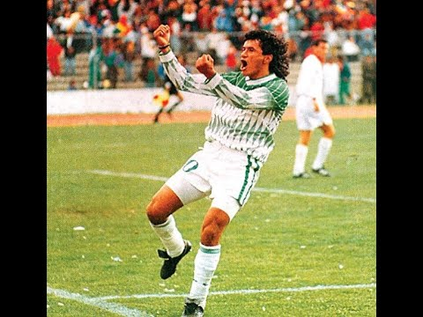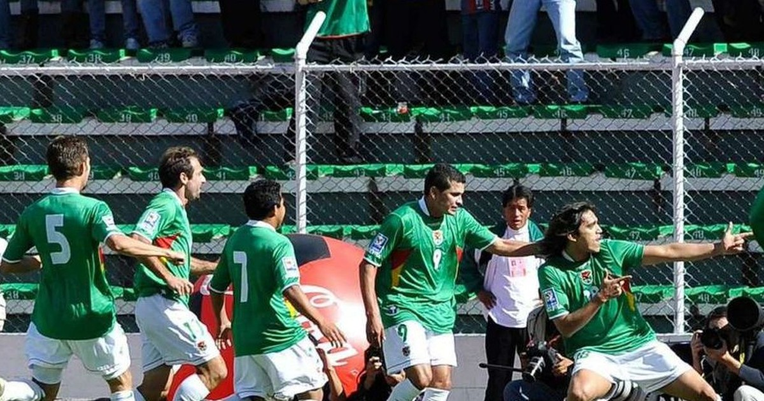

Según Gutiérrez (2008), Mullin define el marketing deportivo como todas aquellas actividades diseñadas para hacer frente a las necesidades y carencias de los consumidores deportivos a través de procesos de intercambio entre participantes y espectadores. Utiliza una clasificación a los participantes y espectadores y los define de esta manera: participantes primarios: son aquellos que juegan a ese deporte, participantes secundarios: son los directivos, los árbitros, etc., participantes terciarios: son los periodistas, anunciantes, etc., espectadores primarios: son aquellos que presencian el evento en directo, espectadores secundarios son los que contemplan el evento a través de los medios de comunicación (televisión, radio, periódicos, revistas, etc.), espectadores terciarios: son los que experimentan el producto deportivo indirectamente (por ejemplo, verbalmente mediante comentarios de espectadores y participantes primarios o secundarios).También podría referirse a los que se asocian a un club o a un deporte dado, fruto de la adquisición de material o recuerdos deportivos correspondientes a los mismos.

En el Encuentro Internacional de Gestión de Entidades Deportivas realizado en Madrid (2005) el profesor del IESE–SBM, Juan Manuel de Toro dijo que el marketing deportivo es: pensar, decidir y actuar en función del consumidor deportivo, saber quién es, y qué es lo que desea y necesita; diseñar la oferta más ajustada posible a dichas necesidades, hacérsela conocer y obtener rentabilidad en su prestación. Orientación al mercado, no al producto. En el mismo Encuentro, Sandro Rosell, en la época vicepresidente del FC Barcelona, discrepaba afirmando que: “En la eterna discusión de quién es el rey, si el producto o el cliente-consumidor, yo considero que lo más importante es invertir en el producto. Si no tienes un gran equipo no tendrás clientes. Pero no sólo en un club deportivo sino en cualquier empresa comercial también. Porque todo empieza por un buen producto”.

El punto de arranque de cualquier demanda son las necesidades y deseos de cada individuo. Todos necesitamos bienes para sobrevivir, y estos bienes los priorizamos según nuestras necesidades y nuestros deseos, que convertimos en demandas de bienes o servicios, por los que estamos dispuestos a pagar un precio. Se debe entender como demanda, la voluntad de obtener o conseguir ciertos productos específicos, que pueden presentarse con cierta habilidad comercial como la mejor opción para cubrir una necesidad y satisfacer un deseo. (Triadó, 2003)

Nogales (2006), argumenta que ante todo lo que se comenta sobre marketing deportivo, un concepto hay que aclarar, que es la diferencia entre adoptar y adaptar. Añade diciendo que la mayoría de los directivos que se acercan y utilizan estrategias de marketing para crecer con sus clubes deportivos lo hacen adoptando técnicas imperantes en otros sectores distintos al deportivo, y que la mayoría de las veces no funciona. La clave estaría en cambiar ese adoptar por adaptar.

Los espectadores/usuarios de los diferentes servicios que ofrecen los clubes y asociaciones deportivas, tienen siempre elevados niveles de exigencia, tienen menos paciencia en satisfacer sus expectativas y buscan constantemente su satisfacción a corto plazo. Alcanzado un objetivo se busca rápidamente otro, así tanto en los resultados deportivos de los partidos a los que se asiste como espectador como en el resto de servicios recibidos del club. (Maqueda, s.f.)

Según Cubillo y Cerviño (2008), en el Marketing Deportivo se debe utilizar estrategias para alcanzar unos objetivos, que en caso que fueran de crecimiento, podrían ser: penetración en el mercado, desarrollo del mercado, desarrollo del producto y diversificación. Como cualquier otro tipo de marketing, la aplicación del marketing deportivo necesita conocer el mercado para poder elaborar las estrategias de segmentación y posicionamiento. Los principales actores del mercado deportivo son: proveedores, oferentes de productos deportivos y los consumidores, pudiendo ser: activo (práctica deportiva) o pasivo (disfrute de un espectáculo deportivo), pero también el consumo puede ser industrial, y servir como proveedores a otras actividades industriales.

Una de las alternativas de la estrategia de Marketing es el Marketing Mix deportivo, que está compuesto por las siguientes variables: producto/servicio, precio, distribución/lugar, comunicación y las características del producto deporte suelen ser las típicas de los servicios: intangibilidad, inseparabilidad, heterogeneidad y caducidad. Los componentes del producto deportivo son: las características del juego, las estrellas y las instalaciones y productos complementarios. El diseño de los productos deportivos, la innovación y la creación de productos complementarios es indispensable para el desarrollo y el crecimiento. El precio es una herramienta de marketing deportivo que proporciona ingresos y permite desarrollar estrategias dirigidas a los consumidores del deporte, así como aquellos que se valen del deporte para conseguir son objetivos comerciales (cadena de televisión, patrocinadores, etc.). (Cubillo y Cerviño, 2008)

Los canales de distribución en marketing deportivo deben facilitar el consumo y la adquisición de productos deportivos, puesto que es la variable que relaciona la producción con el consumo. Con las nuevas tecnologías de información y comunicación, los canales de distribución se han ampliado y evolucionado considerablemente. La comunicación aporta al marketing deportivo técnicas para informar, persuadir, motivar, incentivar a los consumidores de deporte, pero también generar imagen. El deporte es un excelente soporte de comunicación, para contactar con diversos públicos objetivos, al haber una predisposición favorable del mismo. (Cubillo y Cerviño, 2008)

Según Triadó (2003), para establecer un plan de marketing debe de haber un estudio para analizar la distinción entre posibles grupos, de las posibles necesidades, identificando y luego clasificando. El producto tiene que ser el corazón del plan de marketing. Desde el punto de vista del marketing es imposible hablar de demanda, si no es hablando del producto, que es la materialización del deseo que cubre una necesidad. El producto es un haz de particularidades de las que resulta un elemento singular, es decir un conjunto de singularidades. El producto nunca ha de ser entendido como una cosa, sino un conjunto de elementos que forman una unidad. Así debe ser tanto para quien lo hace o sirve, como para quien lo compra. Lo importante del producto son los motivos que da a los clientes para confiarle a mi entidad el consumo actual y el futuro. Lo fundamental del producto es el motivo de elección, la razón que permite rechazar otras ofertas, versiones o imitaciones

*¿Por qué razón no son iguales todos relojes, si todos dan la hora? O pensando en nuestras actividades de oferta deportiva. ¿En qué se distingue mi centro, de otros? ¿Sobre qué motivos basan mis usuarios su elección? En definitiva: ¿Qué ofrezco?*Triadó (2003)

El producto no es simplemente algo que se vende. El conjunto de productos es, también, algo que caracteriza profundamente a cada instalación. El producto es aquello por lo que se reconoce la institución. A veces pensamos en el producto como aquello por lo que los clientes están dispuestos a pagar, pero, aunque eso sea verdad no es toda la verdad. El marketing nos ofrece unas técnicas que facilitan la identificación de la demanda y el conocimiento del mercado. Es por ello que el objetivo que persiguen es intentar comprender la conducta de los usuarios y las motivaciones que les impulsan. (Triadó, 2003)

El primer paso, para que una política de marketing sea efectiva es necesario saber lo que hace, pensar en los motivos por los que se ofrece una determinada actividad y saber que se hace bien. Con mucha frecuencia se ofrecen servicios o productos sólo porque los demás los ofrecen, por qué hay que ofrecerles o porque siempre se ha hecho así. Cuando se actúa de este modo, tener éxito no se deberá al plan de marketing, sino a la suerte, al crecimiento del mercado o al plan de quien imitemos. (Triadó, 2003)

El segundo paso es saber lo que nuestros usuarios quieren. Muchos productos no tienen demanda, no por no ser buenos sino porque no coinciden en la definición que hace el productor y la que entiende el consumidor. Ofrecer un producto excelente que ellos no identifican o al que no le reconocen valor. Un error que se debe evitar es hacer muy bien algo que no se aprecia. Además, lo que aprecian los consumidores tiene que ser posible para el club, realizable desde el punto de vista de costes para que pueda mantenerse económicamente. (Triadó, 2003)

# CAPÍTULO 2: EL SECTOR

# 2.1 El sector

# - Introducción

Bolivia no es conocido por ser un país futbolero, habiendo participado en una copa mundial por invitación en 1930 y 1950, clasificando por méritos propios al mundial de Estados Unidos en 1994 (hace 28 años) y consiguiendo la Copa América en 1963 y el subcampeonato en 1997, a nivel clubes su mejor participación en torneos internacionales en la región Conmebol es el Club Bolívar de la ciudad de La Paz, con el subcampeonato de la Copa Sudamericana en 2004, en estos últimos años, los clubes de la ciudad de La Paz vieron la necesidad de crear centro de alto rendimiento CAR, ante la necesidad de explotar la imagen tanto nacional como internacional del talento humano boliviano, no solamente a nivel de clubes sino también poder aportar a la selección mayor y ayudar a exportar jugadores y ser un referente a nivel mundial, siendo que en la región en las clasificatorias a la copa del mundo, se participa con campeones mundiales como Brasil y la Argentina, esto ayudara también a resaltar el nombre de la Federación Boliviana de fútbol. Si bien la Federación Boliviana de Fútbol consiguió un financiamiento para poder realizar su centro de alto rendimiento en la ciudad de La Paz, estas obras tuvieron un comienzo prometedor, lamentablemente en el cambio de presidente de la Federación Boliviana de fútbol este proceso tuvo problemas que detuvieron las obras que se estaban realizando por problemas en los terrenos adquiridos por la Federación. Si bien un punto a favor que ven los equipos de la ciudad de La Paz es la altura, esta debe ser manejada con eficacia para poder sacar el provecho máximo y así obtener mejores resultados, siendo que en esta ciudad la selección mayor disputa los partidos de clasificación al mundial y los clubes que invirtieron en los centros de alto rendimiento juegan también en esta ciudad, apoyados por los dirigentes actuales que presiden los clubes de Club Bolívar y Club Always Ready. Lo que se pretende como se mencionó anteriormente es mejorar la imagen del jugador profesional boliviano a nivel nacional, internacional y mundial, con la ayuda de estos centros de alto rendimiento que recién se están aplicando e instalando en nuestro país, así también mejorar el interés de los aficionados y fanáticos, como el interés por parte de grandes empresas en patrocinar a la selección como a los equipos más significativos. Es por eso que nace la idea de crear un plan de negocios de una escuela de fútbol en la ciudad de La Paz, aplicando las diferentes estrategias de marketing deportivo y conocimientos adquiridos en la maestría, para niños y jóvenes que vivan o quieran vivir en la ciudad de La Paz, con la visión de en un futuro ser un futbolista profesional y ser parte de los diferentes clubes de equipo profesionales de primera división del fútbol Boliviano, aspirar a ser convocados a la selección mayor e inclusive ser parte de un club en otra región del mundo, mejorando su estatus social, mantener actividad deportiva para tener una buena salud y siempre acompañando del estudio que es importante para el futbolista profesional hoy en día, ayudando a sus familias y toda la comunidad boliviana en general.

En tema de educación, el macrodistrito Sur presentaba una población aproximada de 113 mil personas de 15 años y más de edad, donde la tasa de analfabetismo alcanzaba a 1,1%. En el gráfico se observa que, a nivel distrital, la tasa de analfabetismo más alta se encuentra en el distrito 21.

Con relación al nivel de analfabetismo de las personas de 15 años y más de edad que no saben leer ni escribir, este macrodistrito tuvo un índice más bajo (1,1%) respecto a las cifras municipales (1,2%).

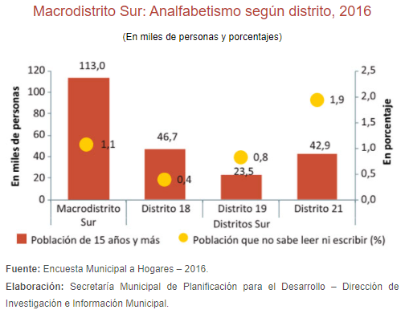

Por otra parte, se debe tomar en cuenta los ingresos que se pueden tener por los derechos formativos, que se puede conseguir por cada jugador formado en nuestra escuela de fútbol, Según el artículo 20 del RETJ de FIFA-reglamento sobre el Estatuto y la Transferencia de Jugadores-, la indemnización por formación se pagará al club o clubes formadores de un jugador ante las siguientes causas:

* cuando el jugador se inscriba por primera vez como profesional (reforma FIFA 2020)
* La transferencia puede ser durante el contrato o a su término, es decir, se paga cuando el jugador adquiere la condición de libre.
* Se debe transferir entre asociaciones distintas ya que, si el jugador se transfiere entre clubes de una misma asociación, no se aplican las normas de la FIFA sino las del derecho laboral. Salvo que el club formador pertenezca a otra asociación.
* por cada una de sus transferencias hasta el fin de la temporada en la que cumple veintitrés años.

La obligación de pagar una indemnización por formación surge, aunque la transferencia se efectúe durante o al término de su contrato. Se manifiesta que la formación y educación de un jugador se realizan entre los doce y veintitrés años, por la formación efectuada hasta los 21 años de edad, a menos que haya concluido la formación antes.

La formación y la educación de un jugador se realizan entre los 12 y los 23 años. Por regla general, la indemnización por formación se pagará hasta la edad de 23 años por la formación efectuada hasta los 21 años de edad, a menos que sea evidente que un jugador ha terminado su proceso de formación antes de cumplir los 21 años. En tal caso, se pagará una indemnización por formación hasta el final de la temporada en la que el jugador cumpla los 23 años, pero el cálculo de la suma de indemnización pagadera se basará en los años comprendidos entre los 12 años y la edad en que el jugador ha concluido efectivamente su formación.

 La obligación de pagar la indemnización por Formación existe, sin perjuicio de cualquier otra obligación a pagar por incumplimiento de contrato.

**También se debe tomar en cuenta, cuándo no se debe cobrar la indemnización por formación**

* ​Si el club anterior rescinde sin causa justa.
* Si es transferido a un club de la cuarta categoría.
* Si el jugador pasa de profesional a aficionado.

A continuación, se puede observar los montos que según FIFA se debe cobrar por confederación y por categoría donde se encuentra el club donde se forma el jugador, para categorizar a los diferentes clubes se ve el cómo se invierte en la formación de sus jugadores

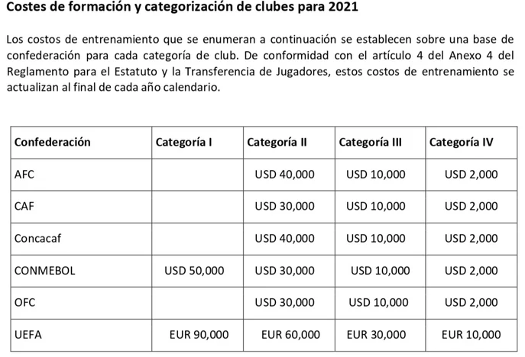

# Análisis de la competencia en la zona

De acuerdo a la información de la Encuesta sobre hábitos deportivos y actividad física del municipio de La Paz, realizada durante la gestión 2013, en el macrodistrito Sur menos de la mitad de las personas de 15 años y más de edad (47,2%), practicaba deportes y/o realizaba alguna actividad física, porcentaje menor comparado con el del municipio (48,7%).

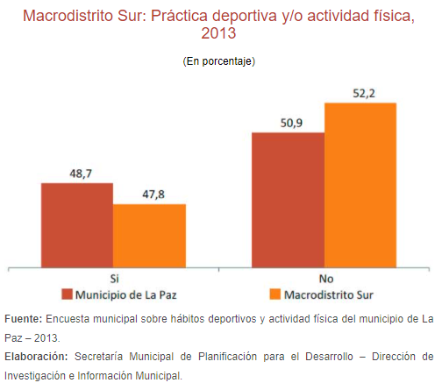

Para el año 2013, el sedentarismo en este macrodistrito alcanzaba a 39,1%, donde las mujeres son más sedentarias respecto a los hombres alcanzaba a 44,9%, donde los hombres son más sedentarios respecto a las mujeres (51,7% frente a 38,0%).

A nivel municipal, el nivel de sedentarismo era ligeramente mayor en el caso de las mujeres (38,6% frente a un 35,6% en los hombres)

Además, 48,1% de la población de 15 años y más de edad del macrodistrito tenía un nivel de actividad moderado o alto y 51,9% bajo. Desagregando esta información por sexo, 42,8% de los hombres tenían un nivel de actividad moderada o alta mientras que en las mujeres este porcentaje alcanzaba a 53,4%. En el municipio un poco más de la mitad de los hombres como de las mujeres presentaban niveles de actividad moderada o alta.

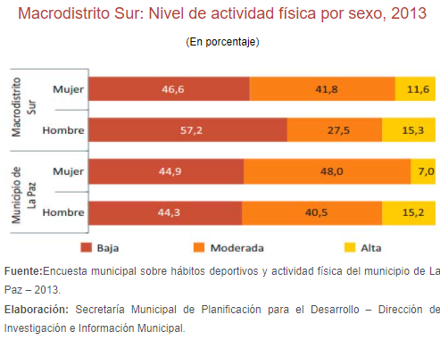

En cuanto al uso de los recintos, durante la gestión 2013, alrededor de 29% de la población mayor a 15 años de edad del macrodistrito practicaba deportes y/o actividad física en un recinto municipal mientras que 23,9% lo hacía en un recinto privado y una mayor proporción de personas practicaba deportes y/o actividad física en otros recintos (47,5%)

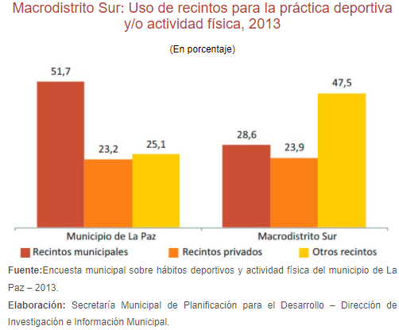

Entre los deportes más practicados en el macrodistrito Sur -en el año 2013- estuvieron en primer lugar el fútbol, seguido del fútbol de salón y voleibol. En el municipio de La Paz la proporción de población que practicaba fútbol fue mayor a la del macrodistrito en 8,5 puntos porcentuales.

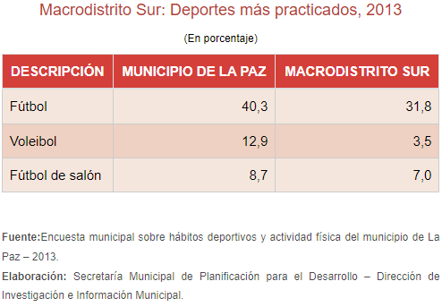

En el año 2017 en el macrodistrito Sur existían 71 campos deportivos que albergaban a 75 espacios deportivos, donde el distrito 19 concentraba el mayor número de campos y espacios deportivos, mientras que el distrito 18 contaba con 21 campos deportivos.

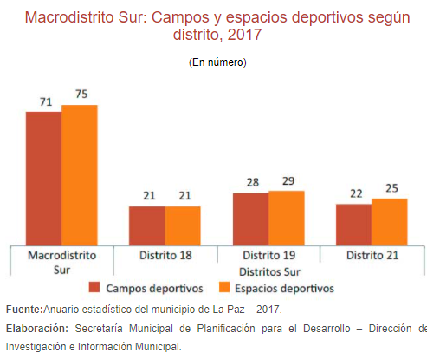

El distrito 19 tuvo una mayor proporción de personas jóvenes (48,1% de su población).

47,8% de las personas de 15 años y más de edad, realizaban alguna actividad física o deportiva, siendo el fútbol el deporte más practicado.

En 2021se pudo obtener el siguiente detalle sobre los niños/niñas que asisten a escuelas de fútbol en la ciudad de La Paz

|  |  |  |  |
| --- | --- | --- | --- |
| **ESCUELAS DEPORTIVAS MUNICIPALES INICIALES GESTION 2021** | | | |
| **FUTBOL** | | | |
| **Nº** | **CAMPO DEPORTIVO** | **DISTRITO** | **CANTIDAD DEPORTISTAS** |
| 1 | Chamoco Chico | 7 | 42 |
| 2 | Periferica (Fantul) | 13 | 60 |
| 3 | Chapuma | 12 | 50 |
| 4 | Villa Nuevo Potosi | 5 | 50 |
| 5 | Vino Tinto | 11 | 172 |
| 6 | Munaypata | 9 | 45 |
| 7 | San Luis | 3 | 22 |
| 8 | Rafael Pabón | 15 | 24 |
| 9 | Luis Lastra | 3 | 242 |

Fuente. Dirección de deportes Gobierno Autónomo Municipal de La Paz

# Análisis de la competencia en la región

De acuerdo a los datos obtenidos de tipo de categoría, la confederación Conmebol de la cual Bolivia es parte, tiene todas las categorías de clubes para obtener los derechos de formación de los clubes, para ser más específicos a continuación se muestra las categorías que se tienen de los países miembros de la confederación Conmebol

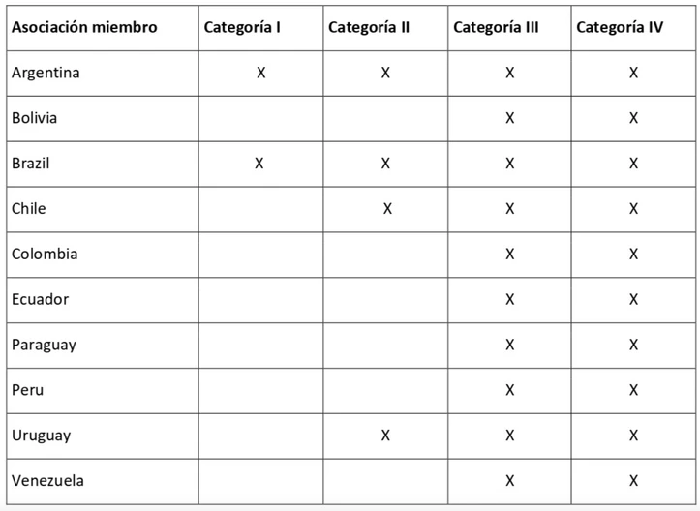

Se puede observar que Bolivia solo tiene clubes de categoría III o IV, esto debido a que recién se están implementando clubes de alto rendimiento o en otras palabras recién se está invirtiendo en la formación de nuevos jugadores.

​Lo que se buscara en un futuro para la escuela de fútbol, es tener patrocinadores, inversionistas que vean la calidad humana no solo de jugadores sino también de plantel administrativo, para poder crecer y también obtener ingresos por la formación de los jugadores y jugadoras.

# ​Volumen del mercado en dinero

Los ingresos fueron en incremento en 0,70% hasta 2020 donde tuvieron una reducción por la pandemia

|  |  |  |  |  |
| --- | --- | --- | --- | --- |
| **LA PAZ: PRODUCTO INTERNO BRUTO PER CÁPITA, 2017 - 2020** |  |  |  |  |
| **ACTIVIDAD ECONÓMICA** | **2017(p)** | **2018(p)** | **2019(p)** | **2020(p)** |
| POBLACIÓN | 2.862.504 | 2.883.494 | 2.904.996 | 2.926.996 |
| PRODUCTO INTERNO BRUTO (En miles de bolivianos) | 72.747.932 | 77.649.853 | 79.478.818 | 70.694.870 |
| PRODUCTO INTERNO BRUTO (En miles de dólares estadounidenses) | 10.604.655 | 11.319.221 | 11.585.834 | 10.305.375 |
| PRODUCTO INTERNO BRUTO PER CÁPITA (En bolivianos) | 25.414 | 26.929 | 27.359 | 24.153 |
| PRODUCTO INTERNO BRUTO PER CÁPITA (En dólares estadounidenses) | 3.705 | 3.926 | 3.988 | 3.521 |

Fuente: INSTITUTO NACIONAL DE ESTADÍSTICA

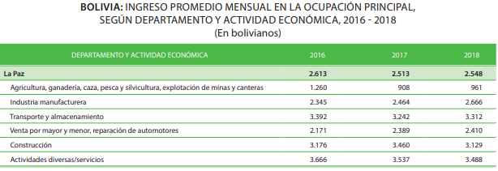

Fuente: Instituto Nacional de estadística

Encuesta Hogares 2016-2018

En el macrodistrito Sur la incidencia de pobreza por ingresos fue de 23,9% el año 2016, lo que significa que 24 de cada 100 personas disponía de menos de Bs. 27 por día; mucho menor al promedio del municipio (37,6%). El distrito 18 presentó la menor incidencia de pobreza (12,9%) mientras que el distrito 19 tuvo la mayor incidencia (32,5%).

En este macro distrito el lugar donde las personas se sienten menos pobres respecto a los otros macrodistritos urbanos. A nivel distrital, la pobreza por ingresos, por Necesidades Básicas Insatisfechas y subjetiva afectó en mayor medida al distrito 19.

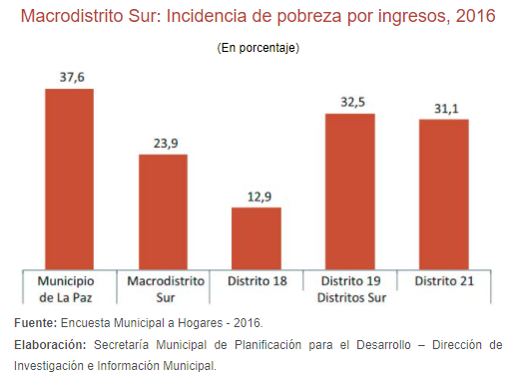

Aproximadamente 11 de cada 100 personas disponían de menos de Bs. 15 al día, lo cual implica que la incidencia de pobreza extrema o indigencia alcanzó a 10,9%, porcentaje menor al promedio municipal (17,4%). El distrito 18 presentó la menor incidencia de pobreza extrema (4,7%) y el distrito 19 la mayor incidencia (15,3%).

# Volumen del mercado en consumidores

La población de Bolivia asciende actualmente a más de 11 millones de habitantes, aproximadamente el 67 por ciento vive en áreas urbanas. Bolivia hizo un importante avance económico y social durante el auge de las materias primas (2006-2012). El rápido crecimiento económico fue especialmente pronunciado para el 40% inferior de la población, que vio aumentar sus ingresos más rápidamente que la población de ingresos medios. Como resultado, la tasa de pobreza nacional disminuyó del 63 por ciento en 2002 al 39 por ciento en 2014; y la extrema pobreza experimentó un declive aún más rápido, de casi el 39 por ciento en 2002 al 17 por ciento en 2014.

El municipio de La Paz está dividido en 9 Macro distritos y 23 Distritos, entre urbanos y rurales. Adicionalmente existen en el municipio un total de 570 Organizaciones Territoriales de Base (OTB), que fueron implementadas a partir de la Ley de Participación Popular, que otorga a estas organizaciones un conjunto de deberes, entre los cuales se destaca el identificar, priorizar, participar y cooperar en la ejecución y administración de obras para el bienestar colectivo.

Del total de habitantes en el país (10.059.856), el 33% corresponde al Departamento de La Paz (2.719.344). La población del Municipio es de 898.958 habitantes, y representa el 9% del total de población existente en el país; de la misma, el 48,3% corresponde a mujeres y 51,6% corresponde a hombres, por lo que el conjunto de la masa poblacional es representativo a nivel nacional. La población del municipio de La Paz es predominantemente joven. El grupo etario menor a 25 años representa el 51,4% de la población total. Adicionalmente, el 25.4% de la población está en edad escolar (tiene entre 5 y 19 años), esta población de gente joven no tiene zonas demarcadas de esparcimiento o puntos de encuentro, las áreas verdes son escasas por las características topográficas de la ciudad, y no se toma en cuenta la sugerencia de los jóvenes en el imaginario urbano, circulación o de vivienda, esta población circula entorno de toda el área urbana del Municipio, principalmente dependiendo del tipo de actividades que realizan; sean estos por estudios, trabajo u otros.

De acuerdo al último Censo 2012, la población del municipio paceño según el INE es de 2´719.344 Habitantes (2’862.504 habitantes revisión 2014), de los que 1.375.377 son mujeres (50.58%) y 1.343.967 son hombres (49.42%).

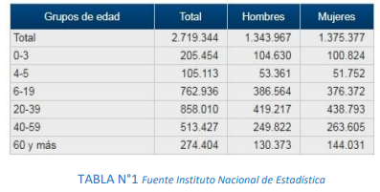

Fuente: Instituto Nacional de estadística

Nuestro público objetivo estará situado en el macrodistrito Sur, que limita al Sur con el macrodistrito Mallasa, al Norte con los macrodistritos Centro y San Antonio, al Noreste con el macrodistrito Cotahuma y al Suroeste con el municipio de Achocalla. Cuenta con 3 distritos (18, 19 y 21) con una superficie de 47,8 km2. La densidad de población llegó a 3.084 habitantes por km2 para el año 2016.

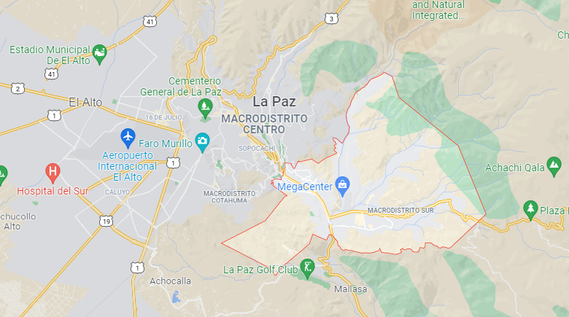

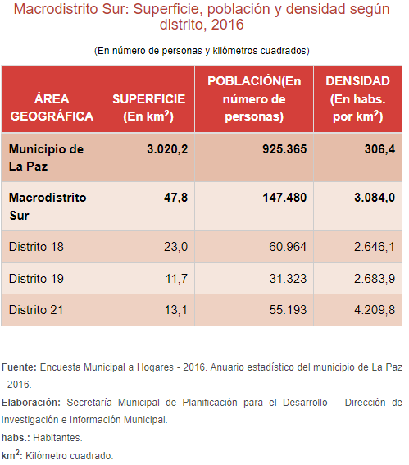

De acuerdo a proyecciones del GAMLP, para el 2016, la población del macrodistrito Sur fue de 147 mil personas, concentrando 15,9% de los habitantes del municipio de La Paz, de los cuales 52,5% fueron mujeres y 47,5% hombres. El distrito 18 concentraba a 41,3% del total de los habitantes del macrodistrito Sur, el distrito 19 a 21,2%, y finalmente el distrito 21 a 37,4%.

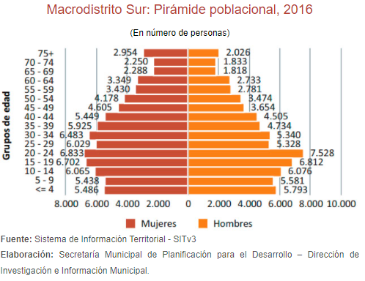

Desagregando esta información, el distrito 19 presentan un perfil etario eminentemente joven ya que las personas menores a 25 años de edad representan 48,1% de su población, donde 26,1% de sus habitantes se encuentran en edad escolar. Por otro lado, el distrito 18 tiene un mayor porcentaje de personas con 60 años o más de edad respecto a los otros distritos del macrodistrito Sur (13,4%).

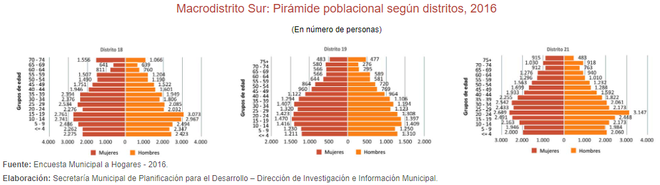

Para la gestión 2016, el índice de masculinidad del macrodistrito Sur fue de 90 hombres por cada 100 mujeres. Los distritos 19 y 21 tuvieron los índices más bajos con 89 hombres por cada 100 mujeres, y el mayor fue en el distrito 18 con 92 hombres por cada 100 mujeres

# CAPÍTULO 3: METODOLOGÍA DE LA INVESTIGACIÓN

# Justificación de la investigación de mercado

Con la creación e implementación de una escuela de fútbol, con la correcta infraestructura y personal profesional capacitado, para la ciudad de La Paz se podrá formar jóvenes talentos los cuales serán futbolistas profesionales de alto rendimiento, que puedan competir con sus similares a nivel nacional e internacional, así también se buscará incentivar a los niños, niñas y jóvenes a mantener actividad deportiva, que mejorará su desarrollo y salud. A futuro, ver una oportunidad laboral en base a ser jugador profesional y que le ayudara a su familia y mejorar su status social.

# Problema de investigación de mercado

El problema del fútbol boliviano está en la formación de los jugadores profesionales es decir en la base, que es donde ellos adquieren los conocimientos, aptitudes y técnica que lo ayudaran en un su futuro dentro de este deporte.

Desde la camada de jugadores que existió para conseguir la clasificación al mundial Estados Unidos 1994 y conseguir el subcampeonato de la Copa América de 1997, que lograron en su gran mayoría emigrar al exterior para jugar para clubes en Europa y Sudamérica, hubo una decadencia de exportación de jugadores.

Existen dos grandes clubes que formaban jugadores de alto nivel, la Escuela Tahuichi Aguilera de Santa Cruz y la Escuela Enrique Happ en Cochabamba, que en estas últimas décadas dejaron de tener el respaldo y renombre grande que lograron obtener no solo a nivel nacional, sino también mundial, ya que el club Tahuichi realizaba campeonatos sub-15 con grandes clubes de Sudamérica, Norte América e inclusive en algunas oportunidades con clubes de Europa.

Otro factor que también influye es la poca motivación e incentivo que existe por parte del Gobierno Nacional Boliviano para cualquier deportista, ya que el deportista si quiere llegar a nivel elite debe pagar con sus propios recursos toda su formación y capacitación, y esto para poder representar al país no solo a nivel futbolístico sino también en las olimpiadas o eventos deportivos importantes de la región, esto genera que en algunos casos los jóvenes talentos decidan emigrar a otros países para recibir el respaldo de esos gobiernos y representar a esos países en competencias regionales o mundiales.

Problema en el departamento de La Paz

Bolivia tiene 9 departamentos donde los problemas mencionados anteriormente se reflejan también en el departamento de La Paz, donde si bien se tienen escuelas de fútbol y clubes que juegan en la primera división de Bolivia o juegan a nivel internacional no tienen la infraestructura ideal o necesaria para la formación de sus jóvenes talentos.

Estas últimas décadas clubes y selecciones grandes a nivel mundial implementaron Centros de Alto Rendimiento CAR, sabiendo que el futuro de mantener su grandeza está en la formación de los niños o jóvenes que dentro de unos años serán los nuevos jugadores profesionales y se puso a los mejores entrenadores o formadores para encargase de esta tarea

Clubes de primera división como Club Always Ready y Club Bolivar que tienen un respaldo económico importante por parte de los dirigentes que presiden estos clubes, decidieron implementar sus Centros de Alto Rendimiento en La Paz, ya que vieron que tienen una falencia en su infraestructura, y muy pocos o ninguno de los jugadores que se forman en sus escuelas de fútbol llegan a ser parte de su equipo profesional, esto incluye también al Club The Strongest que es otro club de primera división de La Paz que no tiene aún planificado un CAR y que también tiene problemas en la formación de sus jugadores, tanto en estructuración como en infraestructura.

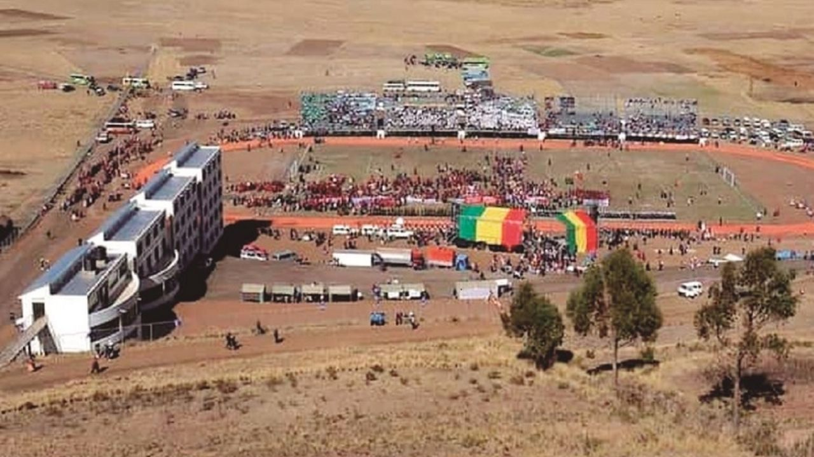

Fuente Pagina Siete : Centro de Alto Rendimiento CAR Club Always Ready

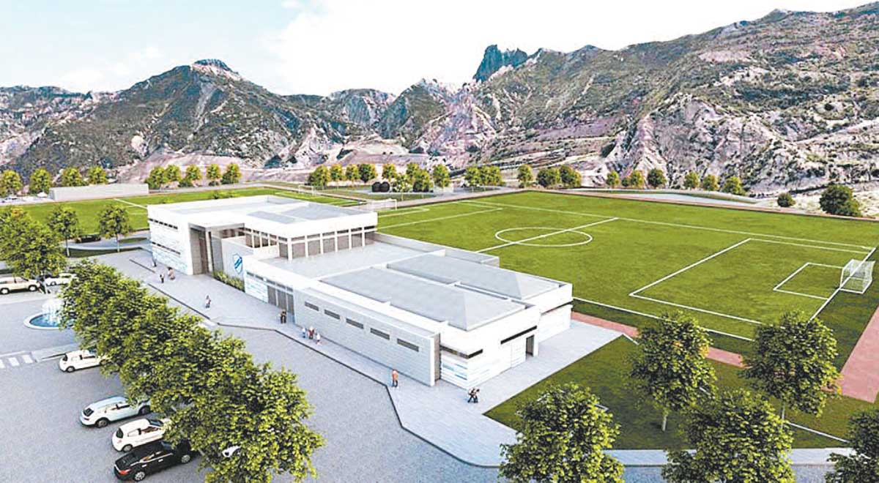

Fuente La Razón . Modelo de Centro de Alto Rendimiento CAR Club Bolívar

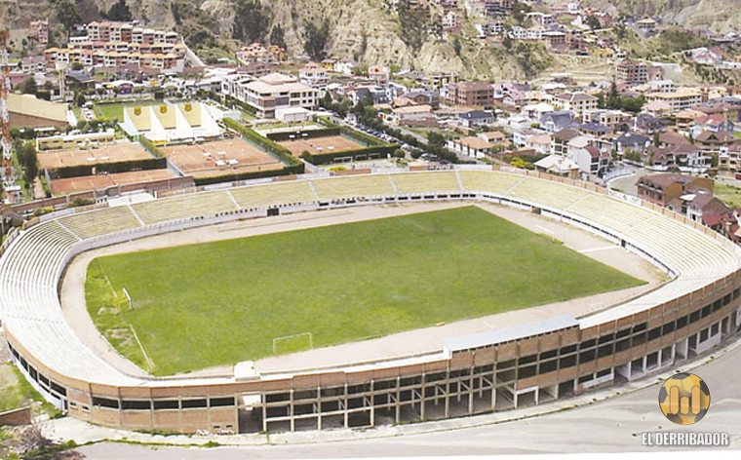

Fuente Elderribador.com Cancha The Stronguest Entrenamiento

Si bien hubo una importante inversión por parte del Gobierno en la implementación de canchas de fútbol en la ciudad de La Paz, muchas veces estas se utilizan para otro tipo de eventos, no tienen la facilidad de ingreso porque no existe una estructura clara de quien o quienes son los administradores o se ven afectadas por la falta de mantenimiento de las mismas, todo esto afectando en la motivación e incentivo a los niños o jóvenes para practicar este hermoso deporte que es el fútbol.

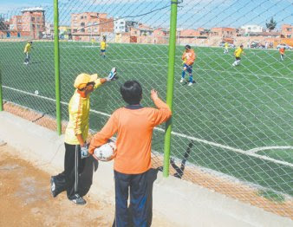 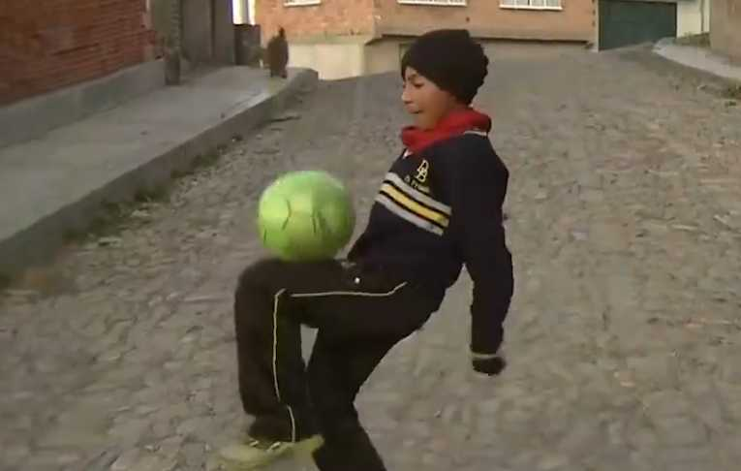

En Bolivia De acuerdo a datos del Instituto Nacional de Estadística y la OIT, en Bolivia 27,9% (848 mil) niños y adolescentes de 5 a 17 años están ocupados en actividades económicas, es decir, aquellas que generan un ingreso,  por lo menos una hora a la semana; mientras que 26,4% (800 mil) realizan actividades económicas con edades por debajo de la mínima para admisión al empleo (menos de 14 años) y realizan trabajos peligrosos (ya sea por la naturaleza de la ocupación o por las condiciones en las que ésta se desarrolla). De este total, 354 mil residen en el área urbana y 446 mil en el área rural.

Según esta misma encuesta, de los 3.037 millones de niños y adolescentes de 5 a 17 años, contados en Bolivia, la mayoría combina sus actividades, destacándose la combinación del estudio con labores domésticas (57%); la combinación de labores domésticas, estudio y trabajo (23,6%); y sólo estudio (11,3%).

En el cuadro siguiente se puede observar la incidencia observada del estudio, trabajo y labores domésticas (en porcentaje).

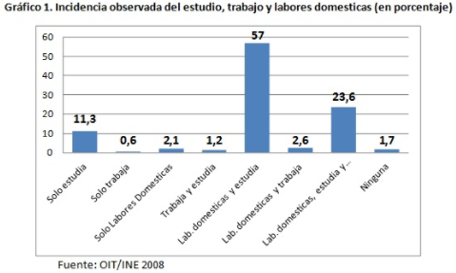

Fuente: OIT/Instituto Nacional de estadística 2008

# Objetivo general de la investigación de mercado

El deporte es muy importante para el buen desarrollo del niño, niña y adolescente, si bien en Bolivia existe en todos los colegios como materia obligatoria la materia de educación física, esta no exige al deportista dar el 100% de sus aptitudes, no obstante, los doctores aconsejan siempre que para un mejor desarrollo y crecimiento del niño, niña o adolescente es necesario complementar la actividad física del colegio con otra actividad, que en este caso podría ser el fútbol.

En el deporte del fútbol se sabe que en mayor porcentaje lo practican los niños y adolescentes varones, este dato también se pudo corroborar con el análisis en el macrodistrito sur de la ciudad de La Paz.

En nuestra ciudad y país se apoya de forma muy esporádica la realización de competencias para fomentar al niño, niña y adolescente a realizar deporte, no existe una buena metodología de incentivo o motivación para realizar actividad física.

Hoy en día los desafíos que van a enfrentar los niños, niñas y jóvenes son grandes y de infinidad de posibilidades, así como de encontrar muchas dificultades en el camino para conseguir la satisfacción de lograr un sueño o una meta y en este camino necesitan de una orientación o guía para ser hombres y mujeres de bien, formados de valores que se crean en casa y se fortalecen en lugares externos. Es necesario nombrar que dentro de las dificultades o momentos externos que trascurren un porcentaje de los niños, niñas y adolescentes son los hechos de trata y trafico de niños, la violencia familiar, la actividad sexual a temprana edad y sin protección, el consumo de drogas o alcohol que influyen negativamente en el desarrollo.

Si bien se puede observar que en el país la mayoría de niños comprendidos entre la edad objetivo de la escuela de fútbol, ya generan ingresos o se dedican al trabajo apoyando a sus familias en la mayoría de los casos, lo que se busca es concientizar a la población de la realidad que se vive y ver una oportunidad de apoyo e incentivo para el niño, niña y adolescente mediante la escuela de fútbol, pensando en el futuro no solamente del futuro jugador profesional, sino también en el de la familia debido al éxito de su hijo o hija.

Los estudios sobre estos eventos dicen que están entrelazados entre la percepción de como el ser humano se debe relacionar y comportar con sus semejantes. Lo que se busca es poder acompañar al niño, niña y adolescente en este proceso de desarrollo y enseñarle como lograr estos sueños y metas sin hacer daño a nadie, a cultivar y fortalecer valores, corregir comportamiento o actitudes cuando esta no sean las correctas, trabajando con ellos tanto dentro como fuera del campo de juego.

# Diseño de la investigación

El diseño de la metodología será de tipo exploratoria y descriptivo con un enfoque cuantitativo, tanto al personal que será parte del plan de negocios como al público destino, para aplicar las mejores estrategias y técnicas tanto de enseñanza y aprendizaje con el fin de fidelizar a nuestros potenciales clientes en la escuela de fútbol en la ciudad de La Paz.

Para la encuesta que se realizara a los padres de familia o publico destino posible cliente de la escuela de fútbol se redactó las siguientes preguntas, que serán realizadas y respondidas mediante la herramienta formularios de Google y llenada de forma virtual, ingresando automáticamente las respuestas y analizándolos los datos de forma directa

Encuesta para crear una escuela de fútbol en la ciudad de La Paz en el macro distrito Sur

1. ¿Su hijo/a practica algún tipo de deporte?

Si

No

1. Alguna vez recibió publicidad de una escuela de fútbol en la ciudad de La Paz

Si

No

1. ¿A través de que medios recibió o vio lugares destinados para jugar al fútbol?

Redes sociales

Recomendaciones familiares

Recomendación de amigos/compañeros de trabajo

Otros

1. ¿Conoce el costo de alguna escuela de fútbol que brinde sus servicios en la zona sur?

Si

No

1. ¿Le parece correcto el costo de la escuela y por qué?

Respuesta corta

1. ¿Usted consideraría inscribir en una escuela de fútbol a su niña, niño o adolescente como un apoyo saludable que aportaría en su neurodesarrollo?

Si

No

1. ¿Alguno de sus familiares o conocidos asiste a una escuela de fútbol?

Si

No

1. ¿Inscribiría a su hijo/a a una escuela de fútbol nueva?

Si

No

1. ¿Estaría dispuesto a apoyar con indumentaria para su hijo para asistir a una escuela de fútbol?

Si

No

1. Que aspecto o característica valoraría más usted al momento de elegir una escuela de fútbol para su hijo/a
2. Profesores capacitados
3. Lugar de entrenamiento
4. Descuento por grupo
5. Otros

# Desarrollo de la metodología

Con el plan de negocios de la escuela de fútbol en la ciudad de La Paz se formará niños, niñas y adolescentes en un lugar donde no solamente practiquen deporte sino también creen o afirmen valores para ser mejores seres humanos para la sociedad.

En un principio se alquilará la cancha Gramadal, ubicada en la zona de Bajo Seguencoma en el macro distrito sur, para implementar la escuela de fútbol, en esta cancha se formará a los jóvenes talentos, con el propósito de formar tanto practica como técnicamente a los jóvenes talentos (niño, niña y adolescente) en la disciplina del fútbol.

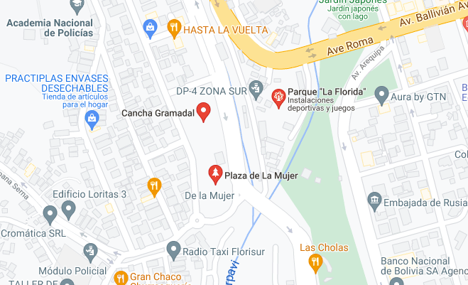

Fuente. Google Maps

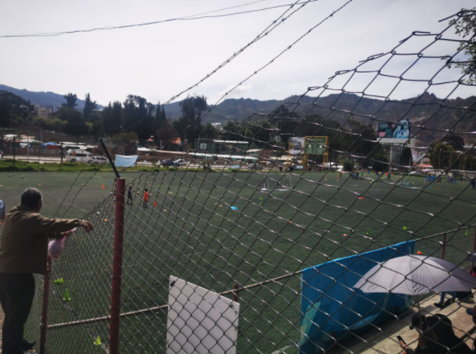

Fuente. Elaboración propia

Si bien existen hoy en día muchos modelos de escuelas de fútbol de alto rendimiento a nivel mundial se tomará el ejemplo de La Masía la escuela de fútbol del FC Barcelona club español, siendo su abanderado el jugador profesional argentino Lionel Messi que en 2009 se convirtió en el primer canterano o jugador formado de esta escuela de fútbol en ganar el FIFA Balón de Oro, premio que distingue al mejor futbolista del mundo.

Se escogió esta escuela por su filosofía y forma de ver el fútbol, obviamente con el aporte extra que se deberá aplicar para los condiciones climatológicas y geográficas que se tiene en la ciudad de La Paz, y sacando el mayor provecho de estas para tener los mejores resultados. La filosofía de La Masía se trata de crear una mentalidad, desde el fondo del club hacia la cima es decir trabajar en la base que son el futuro del club. La filosofía consiste en la aplicación de [fútbol total](https://es.wikipedia.org/wiki/F%C3%BAtbol_total) mezclada con un solo toque tradicional español como lo es el [tiqui-taca](https://es.wikipedia.org/wiki/F%C3%BAtbol_tiqui-taca). Este enfoque requiere que los jugadores se muevan fluidamente en la formación, donde los jugadores pueden intercambiar posiciones rápidamente. En la cantera, hay un gran énfasis en la capacidad técnica, que es vista como un prerrequisito. Una razón muy requerida para el éxito del club es la continuidad y el compromiso con que el Barcelona siga la filosofía actual de pase y movimiento, el cual se aplicara en la escuela de fútbol en la ciudad de La Paz.

Otro aspecto de La Masía es su marcado carácter talento nacional [catalán](https://es.wikipedia.org/wiki/Catalu%C3%B1a), teniendo un fuerte sentido de definición de la composición cultural de [Cataluña](https://es.wikipedia.org/wiki/Catalu%C3%B1a). Sus seguidores prefieren canteranos desarrollados a los jugadores extranjeros, si estos jugadores son igual de talentosos, con la excepción del argentino Lionel Messi, el pensamiento de la escuela es también el mismo formar jóvenes talentos bolivianos de la región de La Paz y estos sean referentes nacionales e internacionales, esto ayudara a que la escuela de fútbol no solo sea reconocida por sus conceptos de base técnica, estilo de juego, sino también para la formación de los deportistas.

La vida en La Masía no es sólo deporte y cosas del fútbol, el club también organiza charlas sobre educación sexual, drogas, la fama o el esfuerzo. [Carles Folguera](https://es.wikipedia.org/wiki/Carles_Folguera) atribuye: "Estamos hablando de valores que, entre comillas, son innegociables. Que les harán mejores jugadores y mejores personas: [respeto](https://es.wikipedia.org/wiki/Respeto), compañerismo, [humildad](https://es.wikipedia.org/wiki/Humildad), sacrificio, implicación, [compromiso](https://es.wikipedia.org/wiki/Compromiso_(derecho))", explicó. "Queremos que sean [felices](https://es.wikipedia.org/wiki/Felicidad), pero que sepan esforzarse, que respeten por igual al entrenador y al cocinero, por poner un ejemplo". Es por esta razón también que se tomó como ejemplo a La Masía ya que no solo buscamos formar futbolistas profesionales, sino que los seres humanos miembros de la escuela sean hombres y mujeres de bien, con valores que los destaquen, acompañados siempre del estudio en todo su proceso de desarrollo.

Los principios que se tomaran para la escuela de fútbol están en base a los que aplica el La Masía

1. La escuela de fútbol aceptará a todo jugador o jugadora que quiera ser parte de esta.

2. Si bien se sabe que no todo niño, niña o adolescente que quiera practicar este deporte tiene los recursos o medio para poder practicarlos, se buscara la forma de apoyar a los más necesitados.

3. No importará la región o nacionalidad de donde provenga el jugador o jugadora será aceptado en la escuela de fútbol.

4. Se tendrá un estricto control de selección, sobre todo en cuanto al comportamiento del jugador o jugadora.

La educación y la conducta están por encima de todo, incluso de las cualidades futbolísticas. Por muy bueno que sea el jugador, no entrará si se presume que puede crear un mal ambiente o si sus padres son conflictivos.

5. Reunión cada principio de temporada con los nuevos jugadores y sus padres para explicar las normas de conducta.

En esta reunión se confirma que el futbolista tiene valores para jugar en la escuela de fútbol. También se les pide respeto a los padres y se recuerda cual es el objetivo de la escuela.

6. Respeto total a compañeros, rivales y árbitros. Estricta uniformidad al vestir.

Está prohibido protestar cualquier decisión, también los familiares, y hay que llevar la camiseta por dentro del pantalón. Si no se siguen las normas, se les llama la atención y si reinciden, son expulsados.

7. Seguimiento y control de la situación escolar.

8. Si el jugador baja su rendimiento escolar, se queda sin jugar.

Se realizará un exhaustivo control de sus calificaciones y se les castiga con no jugar un fin de semana si traen malas notas y se considera que pueden dar más de sí.

9. A medida que la escuela progrese se buscara tener un gabinete psicológico por si el jugador o jugadora tiene problemas y apoyar a este.

10. Todos los jugadores, miembros de la escuela de fútbol independientemente de la categoría, deben disponer de minutos.

Esta es una norma que no se puede saltar ningún entrenador. Debe haber competitividad entre los jugadores, pero todos deben gozar de oportunidades.

11. Sólo hay una preparación física específica a partir de los 15 años. En los más pequeños, el trato de balón es primordial.

Se considera que los más pequeños disponen de pocas horas de entrenamiento por su horario escolar y que en los colegios ya hacen preparación física. Balón, balón, balón es la filosofía.

12. Se buscará un plantel de entrenadores licenciados con la licencia aprobada por Conmebol. Se valora su titulación y conocimientos extras que aporten a la escuela de fútbol.

El criterio de selección de entrenadores también es exigente. Los jugadores les deben considerar prácticamente como padres o hermanos mayores. También deben tener mucha psicología.

13. Al tomar como ejemplo La Masía se buscará que los técnicos deben impartir el sistema de juego de esta, para tener un jugador bastante completo que pueda acomodarse a las necesidades de los clubes de primera del fútbol boliviano e internacional.

Se pretende con ello que los jugadores no noten el cambio de categoría o club. Los técnicos se reunirán de forma periódica -dos veces al mes-, para compartir sus opiniones.

14. Enseñanza a los jugadores de la 'filosofía Barça': inteligencia, buena técnica, rapidez, actitud y carácter.

Estos cinco requisitos son básicos. Cuando se ficha a un jugador, ya se prevé que pueda poseer estas características o que tenga capacidad para aprenderlas rápidamente.

15. El estilo de juego es el hecho diferencial del Barça respecto al resto de clubs y eso se buscará para la escuela de fútbol, no ser una escuela más en el mundo o en la ciudad de La Paz, sino destacar por la capacidad de sus jugadores técnica-táctica como futbolista y sus valores como ser humano.

Se realizar en conjunto con el director deportivo de la escuela de fútbol una planificación deportiva general, la cual tenga una consigna base que permita desde ese punto la realización de los entrenamientos para cada categoría.

Se realizarán capacitaciones a los formadores/entrenadores de la escuela de fútbol.

Brindar diferentes charlas a los padres de familia de los jóvenes talentos que conforman la escuela de fútbol, manifestándose lo importante del proceso de formación tanto deportivo como académico para el buen desarrollo del niño, niña, jóvenes miembros de la escuela de fútbol.

Captar jóvenes talentos y de esa manera incrementar el número de integrantes de la escuela de fútbol y el número de jugadores que puedan mejorar sus aptitudes físicas y académicas personales.

Mediante la buena organización se debe sacar el mayor aprovechamiento de la infraestructura y los recursos materiales que se tendrá para escuela de fútbol, para brindar una mejor enseñanza y experiencia a los jóvenes talentos, a los entrenadores y a los padres de familia.

Incorporar personal a medida que el club va creciendo y así lo requiera, para cumplir con la demanda de los jóvenes talentos que quieran formar parte de la escuela de fútbol.

Se baso en una recomendación para las edades en las cuales se tiene comprendido a los jugadores de la escuela

|  |  |  |
| --- | --- | --- |
| **Tipo de Actividad** | **Porcentaje aproximado** | **Características de la actividad** |
| Educación psicomotriz-formación física de base  Fútbol | 100% 50 % | Ejercicios polivalentes-atletismo, natación, mini-fútbol, mini.básquet Iniciación deportiva-lúdica |
| Otros deportes | 50% |
| Fútbol | 70% | Orientación deportiva especifica |
| Otros deportes | 30% |
| Fútbol | 100% | Iniciación especifica al deporte de competición |

La iniciación en el fútbol se produce de una manera casi natural, espontánea, y desde el juego. El niño no se acerca al fútbol como deporte o actividad física, sino como distracción y recreo. A partir de este momento de juego, el niño pasa, a ser un futbolista, forma parte de un equipo de fútbol. No existe selección alguna, todos los jugadores son válidos. Aquí comienza la formación de los equipos necesarios para cubrir la demanda de niños que quieren participar en este deporte. En el momento en el que el niño decide competir en una liga, inicia su andadura en el mercado futbolístico, se abre la fase de una posible captación o selección por parte de otros clubes.

La captación de talentos para la práctica deportiva, la necesidad de seleccionar, descubrir, identificar, detectar los posibles futbolistas en las edades tempranas, se ha vuelto más que nunca de suma importancia, debido al nivel que ha alcanzado el deporte del fútbol a nivel nacional e internacional. Los grandes clubes cuentan en su mayoría con equipos de categorías inferiores que, en teoría, deben forman la base de sus plantillas de futuro y de su economía sostenible. En este aspecto, el trabajo ideal de una entidad deportiva consistiría en un sistema integrado de evaluación y selección de estos jóvenes talentos, en este caso, en el ámbito del fútbol, resaltando lo importe que resulta una acertada elección y posterior formación de estos niños o niñas futbolistas.

La correcta utilización de los sistemas de selección puede traducirse en que una entidad deportiva determinada pueda acaparar los mejores talentos deportivos, llevándola a mejores resultados y a una óptima utilización de sus recursos, materiales, económicos, técnicos y también humanos. Debemos hacer hincapié en que, por lo general, el proceso de selección solo se realiza a partir de la evaluación de las aptitudes físicas, técnicas y antropométricas (peso, altura) sin incorporar información adicional de las actitudes (carácter y comportamiento) del deportista.

La identificación del talento, se vincula con el reconocimiento de las habilidades potenciales, que el sujeto pone de manifiesto en un determinado momento. Para lograr resultados satisfactorios en una detección previa de futuros deportistas, tratando siempre que estos sean los más capaces y que cuenten con las aptitudes necesarias para la práctica deportiva, debe existir una serie de medidas por las cuales deben actuar los entrenadores para que los niños que integren en sus equipos sean los adecuados. Los entrenadores de la escuela de fútbol, elegirán a los jóvenes talentos si cumplen alguno de los siguientes factores del rendimiento deportivo: carácter, agresividad, técnica elevada, inteligencia, mentalidad, educación y velocidad.

Como se pudo observar en el análisis de mercado, Bolivia y más específico la ciudad de La Paz al igual que la mayoría de los países latinoamericanos tiene una clara preferencia por la práctica deportiva del fútbol tanto amateur como semiprofesional y profesional, más evidente en los niños y jóvenes del género masculino. Según las encuestas la mitad de las personas de 15 años y más de edad (47,2%), practicaba deportes y/o realizaba alguna actividad física así como el 57% de niños, niñas y adolescentes realiza una labor doméstica y estudia, lo que busca el plan de negocios es concentrar la atención de estos jóvenes talentos para que practiquen una actividad física, siempre acomodándose a la realidad de la idiosincrasia del pueblo boliviano y demostrarles que mediante este deporte se puede tener un mejor futuro no para la escuela de fútbol, sino para sus vidas particulares y profesionales

Un dato importante también que se pudo analizar y verificar en las encuestas realizadas, es el impacto que tienen las redes sociales en la sociedad hoy en día, la mayoría de la gente recibe información, publicaciones, promociones por medio de redes sociales, ya que adicionalmente se debe tomar en cuenta que muchos niños, niñas y jóvenes tienen el acceso a un equipo electrónico con conexión al internet y redes sociales, y ellos son indirectamente los primeros promotores de las publicaciones o promociones que vieron en alguna red social, existen también personas denominadas influencers que dependiendo de la cantidad de sus seguidores ayudan a tener un impacto más efectivo y son utilizados por muchas marcas para promocionar sus servicios o productos, dos de las redes sociales que nivel mundial son más utilizados por influencers son Instagram con el 68% y Tik Tok con el 45%, con la correcta selección de influencers situados en la ciudad de La Paz y sobre todo enfocados en el deporte del fútbol, colaborara a tener un medio de difusión efectivo y con resultados a corto plazo para promocionar la escuela de fútbol.

Este plan de negocios estará conformado estructuralmente de la siguiente forma, con un director deportivo como cabeza de la organización, capacitado en la rama tanto deportiva como de negocios, el cuerpo médico que velará por la salud de los miembros de la escuela de fútbol, el community manager que se encargará de todas las promociones en redes sociales y difusión de la escuela, y el plantel profesional miembro de la escuela de fútbol

Director Deportivo

Cuerpo Medico

Asistente Administrativo o técnico

Community Manager

Captación nuevos talentos

Entrenadores Técnicos División Femenina

Entrenadores Técnicos División Masculina

Fuente. Elaboración propia

Análisis de los recursos humanos

Para la contratación del personal se la realizara mediante la convocatoria por medios escritos, redes de trabajo sociales como LinkedIn, buscando que estén alineados con la metodología de trabajo que busca la escuela de fútbol, de no solo entrenar a un niño o niña, sino con el compromiso de buscar un mejor futuro para esta persona, profesionales titulados y con valores alineados a la escuela de fútbol, así también que se encuentren actualizados con todas las metodologías de aprendizaje y promoción, difusión y contactos como influencers que ayudaran a promocionar la escuela de forma más masiva y efectiva, teniendo en cuenta 7 responsables por área, más 3 entrenadores por división masculina y femenina, haciendo un total de 13 personas.

# Cálculo de la muestra

Se tomó una muestra de 100 encuesta a los potenciales clientes que viven o trabajan en el macrodistrito sur de la ciudad de La Paz, con el fin de establecer el mercado potencial del plan de negocios.

Se seleccionaron los miembros de la población que cumplan con los criterios preestablecidos para obtener una información exacta.

La cantidad de personas encuestadas fue de 100 padres de familia que tienen hijos en la edad de 5 a 14 años

# CAPÍTULO 4: RESULTADOS

Los resultados obtenidos de las encuestas realizadas a las personas encuestadas se puede ver que, si inscribirían a sus hijos a una escuela nueva 87%, apoyando con la indumentaria para esto 89%, ven al futbol como parte de su desarrollo 94%, que lo importante es tener profesores capacitados y un buen lugar de entrenamiento, siendo pilares fundamentales del plan de negocios de la escuela de fútbol, esto también ayuda a comprobar que el publico objetivo fijado y zona seleccionada para la implementación de la escuela es la correcta, destacar que dentro del plan de capacitación será mensual para todo el personal miembro de la escuela de fútbol.

Un punto importante es el impacto positivo que se tiene para el marketing sobre todo por redes sociales, teniendo mucha efectividad con la correcta selección de una estrategia y personas denominadas como influencers, para una correcta difusión de comunicación y promoción de la escuela de fútbol, se puede verificar en la encuesta que el 54% de las personas encuestadas reciben propagandas de lugares deportivos por medio de las redes sociales, y es un lugar donde los papas de hoy pasan más tiempo y también algunos de sus hijos o hijas tienen acceso a este medio e indirectamente ayudan a promocionar estas propagandas recibidas.

Se puede comprobar también que con un 54 % las personas practican el deporte del fútbol en una escuela por el macrodistrito sur, pero como se menciono en la primera parte los porcentajes por inscribir a sus hijos en una escuela nueva son muy altos esto también debido a que gracias a la pandemia los emprendimientos incrementaron mucho a nivel mundial y la ciudad de La Paz no es la excepción, por lo que la implementación de la escuela de fútbol con los valores, principios, objetivos planteados y demostrados a los clientes, patrocinadores, miembros de la escuela y jugadores jóvenes talentos será de impacto positivo con las correctas estrategias de plan de trabajo y selección de influencers que se perfilen con los principios de la escuela de fútbol.

# CAPÍTULO 5: CONCLUSIONES Y RECOMENDACIONES

# Conclusiones

* El negocio del fútbol se ha incrementado mucho en estos años a nivel mundial, siendo una gran oportunidad de explotar nuevas estrategias de marketing deportivo a través de escuelas de fútbol que permitan concretar un plan de negocios rentable.
* La importancia de fomentar al niño, niña y adolescente a realizar actividad física ayudara en su desarrollo y formación durante la etapa más importante de crecimiento de su vida, con la correcta guía y orientación.
* El marketing deportivo bien aplicado y dirigido al correcto público objetivo, ayudara a tener una estrategia de un plan de negocios sostenibles en el tiempo, generara valor a la escuela de fútbol en la ciudad de La Paz y conseguir empresas patrocinadoras de la escuela de fútbol o de los jóvenes talentos futuros jugadores profesionales.
* Se obtenga una buena relación entre directivos, cuerpo técnico, niños, niñas, adolescentes y padres de familia, basada en la colaboración y entendimiento, para afianzar la relación con la escuela de fútbol, que permitan la evolución de la imagen de la escuela y el fortalecimiento de los valores humanos de los jugadores y el ámbito económico del plan de negocios.
* Conservar los principios del plan de negocios de una escuela de fútbol para cultivar hombres y mujeres de bien, en base al entrenamiento de alto rendimiento del fútbol, con el fin de ser los nuevos referentes del fútbol boliviano para equipos profesionales de fútbol de primera del balompié boliviano y también a nivel internacional.
* A través de la escuela de fútbol en la ciudad de La Paz se busca motivar y ayudar al niño, niña y adolescente a realizar deporte, fortalecer los valores humanos y ser un modelo para la sociedad alejados de los vicios o males que existen en el mundo.
* Siendo el deporte del fútbol el más practicado en la región seleccionada el plan de negocios será rentable en el tiempo.
* Utilizar los correctos medio de promoción y recursos como influencers ayudara en el crecimiento de la escuela de fútbol.

# Recomendaciones

* La mejor forma de aprender es jugar, el jugar llega a ser la gran alegría de la etapa de la infancia, estudios llegaron a demostrar que la mejor forma de desarrollar diferentes aspectos del comportamiento físico, afectivo y mental es jugando, es por eso que el niño, niña y adolescente debe tener actividad física durante la etapa de desarrollo.
* Se debe despertar, incentivar y motivar al niño, niña y adolescente a realizar actividad física a través del fútbol con las correctas estrategias y enseñanzas dirigidas al fútbol base.
* Se debe capacitar al cuerpo técnico, plantel administrativo constantemente con las mejores metodologías de enseñanza para tener los mejores resultados de todos los miembros de la escuela de fútbol.
* La práctica correcta del fútbol consigue ser una herramienta magnifica para transmitir valores de respeto, solidaridad, ayuda al prójimo, y otros más que complementaran los valores creados en casa del niño, niña y adolescente.
* Trabajar en conjunto con el padre de familia ayudara a tener una sana relación entre escuela de fútbol y niños, para incentivarlos a ir al colegio comprometidos con el estudio y alejándolos de los vicios varios que existen en el mundo.
* La correcta selección de influencers y medios de promoción para poder llegar el público objetivo, será importante para la correcta difusión del mensaje de promoción del plan de negocios.

# CAPÍTULO 6: PROPUESTA DEL PLAN DE NEGOCIOS

# - Agrupamiento de clientes por características de compras

De acuerdo al crecimiento anual promedio de la economía del Departamento de La Paz fue del 1,6%. En el periodo 2006 - 2014, esta tasa se incrementó al 5,1%, mostrando de esta manera la capacidad productiva que tiene el departamento y la ciudad de La Paz. La ocupación también se concentra, en las actividades que no requieren necesariamente formación profesional y están relacionadas con el comercio, la prestación de servicios, la manufactura y el transporte, que concentran al 60% de la población ocupada. La concentración según Macrodistritos refleja básicamente la misma tendencia en los Macrodistritos urbanos y claramente una tendencia opuesta en los Macrodistritos rurales donde se aprecia un elevado porcentaje de la población dedicada al sector productivo.

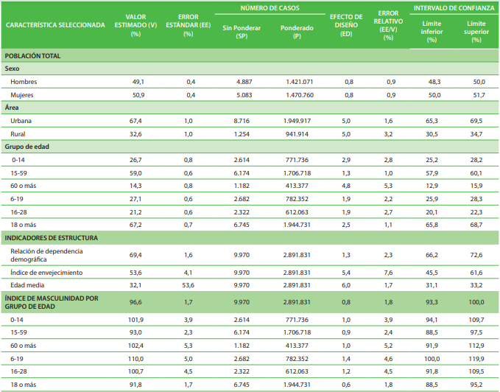

Fuente INE Bolivia

Dentro del macrodistrito sur que será donde se implementara la escuela de fútbol, existen muchos colegios privados y fiscales (estatales) que tienen en común equipo representados por sus alumnos pero en muchos casos no con un director técnico de fútbol como referente, sino con un profesor de educación física, se realizan campeonatos intercolegial pero solamente con la finalidad de que exista competencia entre los alumnos y actividad física, sin una buena organización, oportunidad que se puede aprovechar para buscar conformar una buena organización e inclusive buscar patrocinadores para estos eventos.

Lo que se identificó también es que algunos colegios privados, optan por lanzar licitaciones para que se aproveche su infraestructura para crear una escuela de fútbol tercializada que genere sus propios ingresos con alumnos del colegio como principales clientes, y también se abre a traer nuevos clientes externos a la escuela pero con una estructura de escuela de fútbol y no con profesores de educación física que pertenezcan a la escuela, estos colegios a modo de incentivar otorgan elementos básicos de entrenamiento como balones, conos y no cobran por el uso de las instalaciones de fútbol pero si restringen el uso de la escuela solo en horarios y días previamente acordados.

Se escogió la cancha de gramadal en el sector de Bajo Seguencoma en la zona sur, al ser un lugar estratégico ya que pasa por una avenida principal donde pasan muchas personas día a día, y la escuela ganara promoción, así también como un lugar como centro de todos los colegios aledaños a esta zona, a los cuales se les propondrá ser socios estratégicos de la escuela para poder ganar clientes potenciales y estos sean partes del colegio, y también se les dirá claramente los objetivos de la escuela, que también es ganar alumnos que son jóvenes talentos que en muchos casos no tienen los recursos necesarios para poder ser parte de una escuela de fútbol pero que con la cuota que se cobre a los alumnos de colegios privados o clientes que tengan la posibilidad de pagar, cubriendo los 80 alumnos previstos se podría aceptar jóvenes talentos miembros muchas veces de colegios fiscales (estatales), y con la metodología que se quiere implementar del Barcelona y países como Argentina y Brasil lo implementan en Sudamerica no desaprovechar la oportunidad muchas veces que los niños, niñas o adolescentes no la tienen por falta de recursos.

Siendo uno de los pilares de la escuela de fútbol la educación de los jóvenes talentos, inclusive se puede proponer que como incentivo para los jugadores de escuelas fiscales (estatales), los jugadores que destaquen tanto como jugador como estudiante puedan ganar una beca en el colegio privado, ya que también un objetivo de la escuela de fútbol es mejorar el estatus social del niño, como pasa en todas partes del mundo, que muchos jugadores profesionales mejoran su nivel social gracias al fútbol, siempre teniendo en cuenta que la escuela de fútbol se enfoca en reforzar o crear valores como ser humano de bien para la humanidad.

# - Partes

Se analizo mediante la metodología FODA todo lo referente a la escuela de fútbol

|  |  |
| --- | --- |
| **Fortalezas** | **Oportunidades** |
| * Capacidad profesional * Cuerpo técnico * Objetivo de la escuela * Plan entrenamiento * Metodología y plan de trabajo | * Captación de jugadores * Expansión de sucursales * Ubicación estratégica * Alianzas estratégicas * Creciente interés en el deporte * Proyección de obtención de campo e instalaciones propias * Promoción de jugadores |
| **Debilidades** | **Amenazas** |
| * Infraestructura * Campo alquilado * Migración de jugadores * Migración de entrenadores * Nuevos emprendimientos | * Competencia * Mejores salarios * Condiciones climáticas * Difusión |

# - Costos

A medida que la escuela de fútbol por sus propios medios vaya creciendo en renombre dentro de la ciudad de La Paz, se buscara patrocinadores o sponsors que entren a formar parte de la escuela de fútbol y con su apoyo económico crecer gradualmente como Escuela de Fútbol, siempre mentalizados en buscar no solamente un jugador profesional de grandes aptitudes técnico-tácticas sino también un gran ser humano para la sociedad

En un inicio los costos para el inicio de temporada (año calendario) es el detallado a continuación, incluyendo los sueldos del personal administrativo (con un salario de 1500 bs mensual, ya que solo se trabajará 3 veces por semana y en el horario de la tarde), material para la escuela y el alquiler del campo deportivo, en el alquiler del campo de juego se incluye los impuestos de este, y servicios como agua, luz y mantenimiento del campo deportivo

|  |  |
| --- | --- |
| **COSTO INICIO TEMPORADA 2022** | |
| Alquiler campo deportivo mes | 2400 |
| 20 balones de fútbol | 2700 |
| 20 aros | 300 |
| 40 conos medianos con hueco | 4000 |
| 10 escaleras con valla | 1550 |
| 40 tortugas | 400 |
| 4 juegos de pecheras | 3600 |
| 40 cuerdas sintéticas | 2000 |
| 4 silbatos | 220 |
| 4 cronómetros | 440 |
| Tarros de agua | 500 |
| Juego de sudaderas para entrenadores | 810 |
| Papelería | 200 |
| Sueldo personal escuela | 10500 |
| **Total** | 29620 Bs |

El costo que se tendría por mes para la escuela es el siguiente

|  |  |
| --- | --- |
| **COSTO MENSUAL TEMPORADA 2022** | |
| Alquiler campo deportivo mes | 2400 |
| Extras o eventualidades | 600 |
| Sueldo personal escuela | 10500 |
| **Total** | 13500 Bs |

El costo de inscripción individual por jugador es

|  |  |
| --- | --- |
| **COSTO INSCRIPCION INDIVIDUAL 2022** | |
| Inscripción mensual | 220 |
| Indumentaria deportiva anual | 80 |
| **Total** | 300 |

Se prevé que se tenga un total de 80 alumnos miembros de la escuela de fútbol para que el ingreso mensual de esta sea

|  |  |
| --- | --- |
| **COSTO INSCRIPCION MENSUAL 2022** | |
| Inscripción mensual | 17600 |
| Indumentaria deportiva anual | 6400 |
| **Total** | 24000 Bs |

El balance total de costo por temporada es decir de un año para la escuela de fútbol, siendo que se alquile el terreno de juego 3 veces por semana y con el mínimo de 80 jugadores por mes es el siguiente.

En Bolivia existen influencers pero no muchos dedicados al deporte como el futbol y en la ciudad de La Paz, la mayoría son jugadores profesionales pero que con sus clubes logran tener seguidores, los más reconocidos en La Paz con bastantes seguidores están detallados en los anexos, los cuales por realizar una publicación o promoción de algún servicio o producto cobran de 100 a 120 USD que sería unos 696 Bs a 836 Bs, en costo para la escuela de fútbol, en un principio servirán de complemento para la estrategia de difusión, ya que el impacto buscado de un influencer para la escuela aun no fue desarrollado en el departamento de La Paz.

|  |  |
| --- | --- |
| **COSTO ANUAL PREVISTO TEMPORADA 2022** | |
| Alquiler campo deportivo anual | -28800 |
| Material deportivo | -16720 |
| Extras o eventualidades | -7200 |
| Sueldo personal escuela | -126000 |
| Pago influencer 2 veces | -1670 |
| Ingreso por inscripciones | 217600 |
| **Total** | 37210 Bs |

Teniendo un saldo positivo de 37210 Bs, se realizaran 2 promociones de la escuela mediante el influencer ya que en Bolivia existen dos periodos de vacaciones que los padres buscan alguna actividad para sus hijos, junio y diciembre, el saldo a favor que se tiene ayudara en el material que se vaya a reponer para la siguiente temporada, o en otras formas de promociones que se vayan a realizar, también se agregó un monto extra para eventualidades o sucesos que se vayan a tener que representen un costo adicional para la escuela sin perjudicar en los costos de otra línea de ingreso. Inclusive este dinero en caso de no ser utilizado se lo utilizará para mejorar los salarios del personal administrativo o su capacitación, la cual será constante y tendrá la motivación de la escuela.

Por otra parte, una vez se tenga el community manager se le pedirá que se cree las redes sociales de la escuela de fútbol, para también tener una forma de autopromoción utilizando contenido digital que se producirá durante los entrenamientos, o campeonatos que se realice, así también se trabajar en promocionar la escuela mediante Google ads, Instagram y Tik tok que son los medios o redes sociales que utiliza mas la gente hoy en día a nivel mundial.

# - Método de información

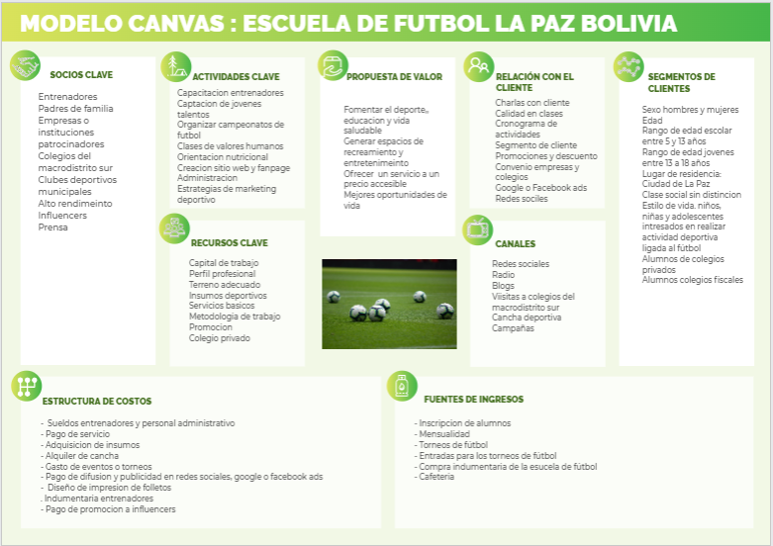

Fuente: Elaboración propia

De acuerdo al análisis del modelo canvas, el plan de trabajo sería el siguiente

Dividiendo la implementación del plan anual en 4 hitos importantes, que sería la planificación, desarrollo, implementación y cierre al finalizar el año calendario, en los cuales se van completando tareas tales como, planificación del plan de trabajo, contratación y creación del equipo de trabajo, contratos de trabajo, promociones, indumentaria, planificación y ejecución de lo planificado y finalmente la evaluación de los logros obtenidos, no solo de cumplimiento de objetivos y plan de trabajo, sino también financiera y evaluación de las estrategias implementadas en el pasado año y modificación o innovación en las estrategias para la próxima temporada, en general de la escuela de fútbol, y un punto importante también hacer un análisis de los jóvenes talentos, potenciales referentes de la escuela, que servirán para promocionar los resultados efectivos de la escuela en la actualidad y en un futuro como jugadores profesionales del fútbol boliviano o internacional.

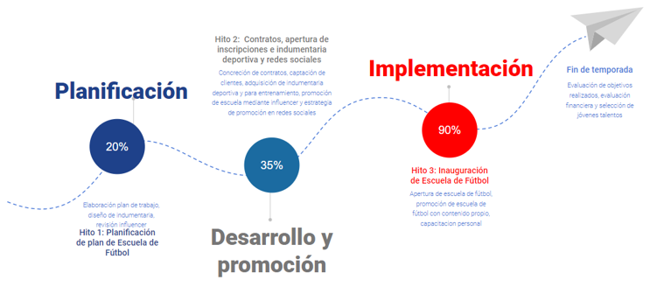

Fuente: Elaboración propia

# - Seguimiento del plan

Se realizarán evaluaciones trimestrales (4) y de medio año (2) por temporada es decir por año calendario, para evaluar todos los componentes de la escuela tanto internos como externos.

En la evaluación trimestral, primero se reuniría con el personal administrativo interno de la escuela, para evaluar el progreso de la escuela en cuando a los objetivos de esta, analizar los puntos observados en el análisis FODA para aumentar o disminuir los puntos que se presentar en el arranque de la escuela, se analizaran riesgos y oportunidades para el siguiente análisis trimestral, así también se realizara una reunión con los padres de familia y jóvenes talentos para mostrarles los resultados obtenidos, cuáles son las proyecciones y en que se falló para poder mejorar, así como también obtener la retroalimentación por pate de ellos para mejorar tanto administrativamente como estructuralmente.

El cronograma de implementación que se tendría para la escuela de fútbol es el que se presenta a continuación, con el detalle de tareas a realizar por los hitos identificados en el método de información

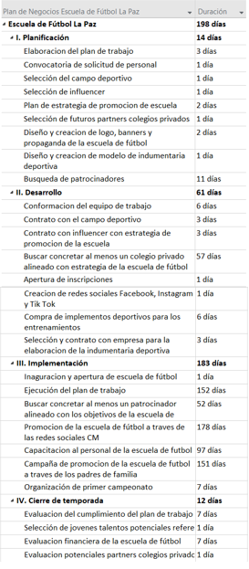

Fuente: Elaboración propia

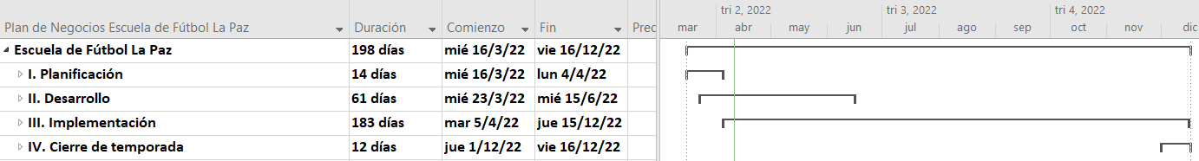

Fuente: Elaboración propia

De acuerdo a lo planteado en el cronograma de implementación, y con la identificación de los hitos, la estrategia será primero contratar al equipo de trabajo de la escuela, con ellos trabajar en forma paralela por una parte con la base del plan de trabajo adicionar sugerencias que puedan aportar a mejorar el plan de trabajo, así como con la ayuda del Community Manager realizar la estrategia de promoción y selección del influencer para la promoción de la escuela de fútbol, con el community manager también se trabajara en el diseño y creación del logo, así como la creación de redes sociales y las estrategias de promoción y difusión de los entrenamientos con los jugadores miembros de la escuela. Con el plantel de entrenadores se comprarán los implementos deportivos para los entrenamientos, se propondrá el campo deportivo seleccionado previamente como centro de entrenamiento y se concretará el uso de este mediante un contrato de alquiler, se definirá también las formas de promoción como banners, flyers y letreros que se tendrán en exposición cuando la escuela esté en funcionamiento y también servirán de promoción para la gente que aún no tiene acceso a las redes sociales y busca un lugar para que sus hijos realicen deportes.

Seguidamente se trabajará en identificar al partner potencial colegio privado y tener 2 opciones mas para realizar la presentación y propuesta de alianza para ser parte de la escuela de futbol, para que se pueda tener un sector objetivo de clientes potenciales como miembros activos de la escuela, y en forma indirecta ser nuestros promotores a través de los niños, niñas y jóvenes, así como de los padres de familia mediante sus redes sociales y amistades o medio social.

En paralelo a la tarea anterior, se abrirá las inscripciones a la escuela una vez se realice también la promoción de esta a través del influencer y las redes sociales de la escuela, y se tendrá como objetivo de apertura el 1 día laboral del siguiente mes que será también la fecha de inicio de contrato de alquiler.

Con la apertura de la escuela se tendrá más material de difusión para las redes sociales para promocionar la escuela, se implementará el plan de trabajo, se tendrá capacitaciones mensuales para todos los miembros de la escuela siempre alineados a los objetivos de la misma y se buscará concretar con un patrocinador que ayude también como promotor del primer campeonato que vaya organizar la escuela de fútbol.

Como parte final de temporada se realizará la evaluación tanto objetiva del plan de trabajo, como financiera para ver los ingresos y egresos realizados por la escuela de acuerdo a la planificación que se tenía prevista, se evaluara si se tiene jóvenes talentos potenciales referentes de la escuela y se planificara la siguiente temporada.

# - Proyección de resultados

Si bien se buscara que el crecimiento sea exponencial y que supere las expectativas de la directiva, en principio se buscara que a la base de 80 alumnos contantes que se tengan por año se adicionen 20 nuevos alumnos a la escuela por año, siendo el ingreso mensual el siguiente

|  |  |  |  |  |  |
| --- | --- | --- | --- | --- | --- |
| **COSTO INGRESO MENSUAL** | **2022** | **2023** | **2024** | **2025** | **2026** |
| Inscripción mensual | 17600 | 22000 | 26400 | 30800 | 35200 |
| Indumentaria deportiva anual | 6400 | 8000 | 9600 | 11200 | 12800 |
| **Total** | 24000 Bs | 30000 Bs | 36000 Bs | 42000 Bs | 48000 Bs |

Para la proyección de crecimiento anual a 5 años, se calculó con un índice de la inflación en base a los años 2020 y 2021, obtenidos del Banco Central de Bolivia que fueron 103,85 y 105.07 respectivamente, y con el crecimiento de 20 alumnos nuevos por año

|  |  |  |  |  |  |
| --- | --- | --- | --- | --- | --- |
| **COSTO ANUAL PREVISTO** | **2022** | **2023** | **2024** | **2025** | **2026** |
| Alquiler campo deportivo anual | -28800 | -33696 | -39424,32 | -46126,45 | -53967,95 |
| Material deportivo | -16720 | -19562,4 | -22888,01 | -26778,97 | -31331,39 |
| Extras o enventualidades | -7200 | -8424 | -9856,08 | -11531,61 | -13491,99 |
| Sueldo personal escuela | -126000 | -147420 | -172481,4 | -201803,24 | -236109,79 |
| Pago influencer 2 veces | -1670 | -1670 | -1670 | -1670 | -1670 |
| Ingreso por inscripciones | 217600 | 272000 | 326400 | 380800 | 435200 |
| **Total** | 37210 | 61227,6 | 80080,19 | 92889,72 | 98628,88 |

# - KPI

En un principio los indicadores que se implementarán serán de la aceptación en redes sociales de las promociones realizadas primero de contenido propio elaborado por el community manager, que las mismas redes sociales nos dan la facilidad de poder obtener esta información como cuantos clicks se hizo sobre una publicación o cuantas personas vieron nuestra publicación.

Seguidamente, una vez realizada la apertura de inscripciones para la escuela de fútbol, se evaluará la cantidad de alumnos inscritos en la escuela contra los que se espera que son 80 para arrancar, y ver si la estrategia de difusión por medios digitales fue la correcta o de evaluar nuevas estrategias en caso de ser necesarias para conseguir el numero de alumnos en la etapa de inscripción.

Seguidamente estará la evaluación pero por alumnos que efectivamente van a entrenar ya que en muchos casos los padres los inscriben a los niños, pero no los llevan a entrenar por diferentes motivos, esto para ver 2 oportunidades la primera que inclusive es una de nuestras estrategias que los padres de familia serna los primeros difusores o promotores de la escuela sin que se los tenga que concretar y la otra de ver estrategias con esos colegios, para por ejemplo crear clases extracurriculares dentro de los colegios, concretando un potencial aliado y ganando más clientes.

Mensualmente se tomará evaluación a los jóvenes talentos, mediante los entrenadores en la parte futbolística en cuanto a los objetivos de entrenamiento de un periodo determinado para ver la efectividad de los entrenamientos, donde se debe mejorar o identificación de potenciales referentes de la escuela, de forma paralela se registrará las notas escolares de los niños para tomar también un indicador KPI de su rendimiento anual para ver si necesita reforzar el estudio o sanciones como no jugar en campeonatos al jugador o jugadora de fútbol en caso de no mejorar sus notas escolares.

A través de los jóvenes talentos y padres de familia se evaluará a los entrenadores y personal administrativo, de forma trimestral con unas preguntas sencillas a través de la herramienta formulario Google que será llenada de forma virtual y sencilla, para ver que aspecto se debe mejorar en general en la escuela y personal administrativo.

Se evaluará la cantidad de jugadores constantes para ver promociones o incentivos para estos clientes y así también jugadores que pudieron haber emigrado de la escuela y cual la razón de este movimiento, que también puede afectar a los entrenadores y estos migrar a otras escuelas.

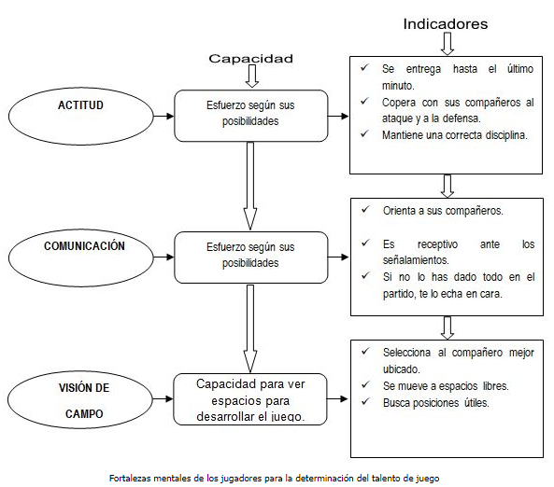

Fuente. Indicadores e instrumentos para la selección de talentos en el futbol de base

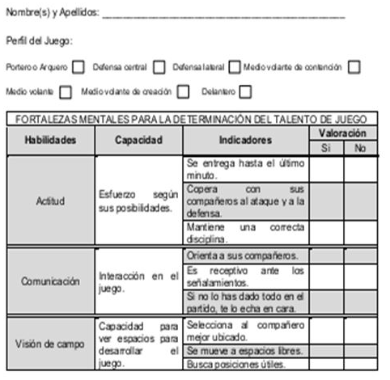

Fuente. Indicadores e instrumentos para la selección de talentos en el futbol de base

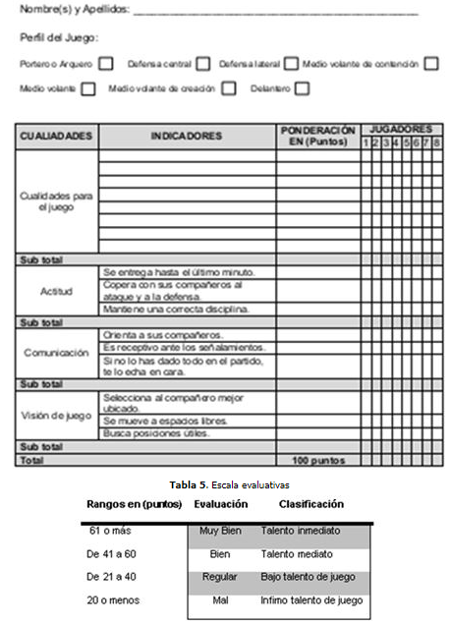

Fuente. Indicadores e instrumentos para la selección de talentos en el futbol de base

Por otra parte, se medirá también, la capacidad máxima hora de la instalación deportiva permite identificar el número de personas por hora a las que es capaz de alojar y ofrecer un servicio deportivo. Permite medir el nivel de ocupación de nuestra instalación y tomar decisiones en consecuencia.

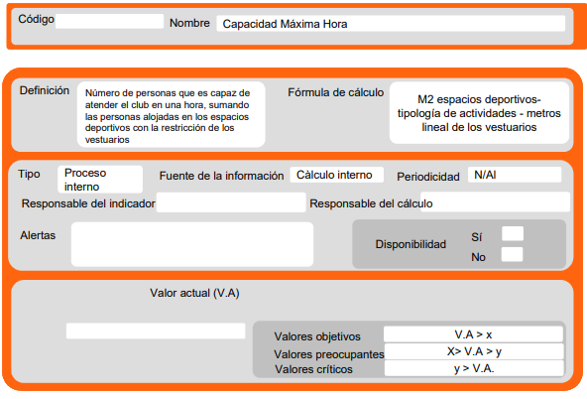

Fuente. Indicadores para la gestión de instalaciones deportivas

Así también como ver como poder medir los ingresos por cada cliente de la escuela de futbol, para ver que estrategias se pueden tomar para mejorar ya se el ámbito de marketing de campaña de socialización de la escuela de fútbol o realizar una proyección para talvez reducir los tiempos de tener nuestro terreno propio para la escuela de fútbol.

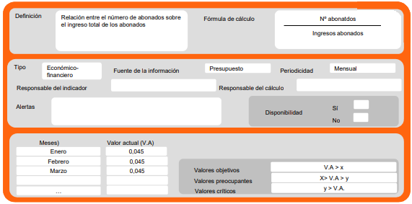

Fuente. Indicadores para la gestión de instalaciones deportivas

# BIBLIOGRAFÍA

Cruz Anselmi, Juan, Borelli, Enrique (2021). *Proceso formativo del fútbolista infantil y juvenil hasta el fútbol profesional*. Buenos Aires: Librofútbol.

Donato, Oscar, Solano, Christian, (2021). *El negocio del fútbol*. Bogotá: Libros Intermedio.

Martin Barrero, Alberto, Camacho Lazarraga, Pablo (2006). *Modelo de formación para escuelas y clubes en los deportes de equipo*. Sevilla: Wanceulen

Mir Julia, Joan (2019). *Como crear un plan de negocio útil y creíble*. Barcelona: Serveis.

Zorita Lloreda, Enrique (2015). *Plan de negocio*. Madrid: Esic.

https://economipedia.com/definiciones/plan-de-negocio.html

<https://definicion.de/plan-de-negocios/>

http://sitservicios.lapaz.bo/cartillas/sur.html

<https://www.lapaz.bo/wp-content/uploads/2019/doc/Marco%20de%20Gestion%20Social%20GAMLP%20-%20Banco%20Mundial%20.pdf>

<https://www.bcb.gob.bo/?q=indicadores_inflacion>

<https://www.derechosdelfútbol.com/post/derechos-de-formacion>

<https://www.efdeportes.com/efd230/indicadores-para-seleccion-de-talentos-en-futbol.htm>

<https://www.atlas-sport.com/_pdf/345528281090705.pdf>

<https://www.magazinemanagement.gm-bolivia.com/cuanto-cuesta-hacer-una-campana-de-influencer-marketing/>

https://pencilspeech.com/publicidad-en-internet/

# ANEXOS

**Resultados de la encuesta realizada**

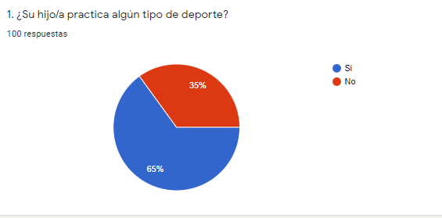

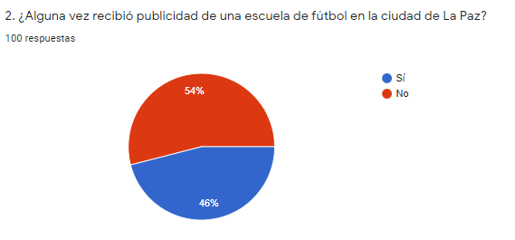

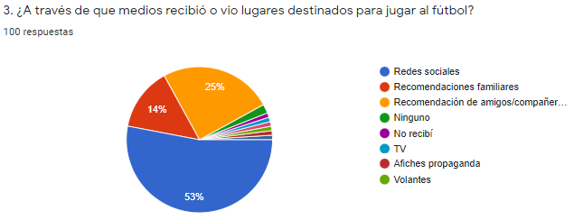

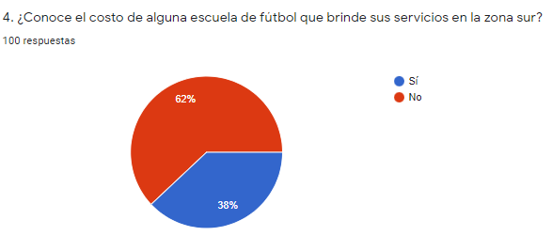

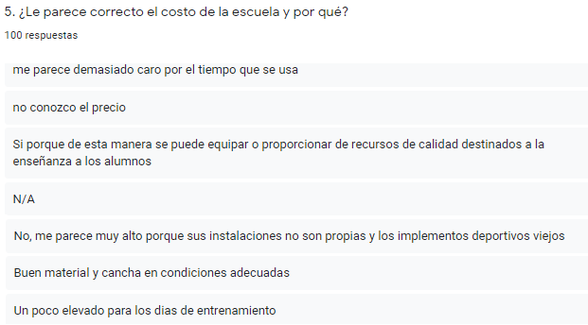

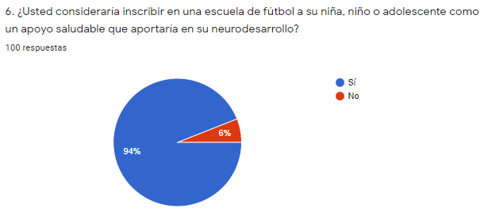

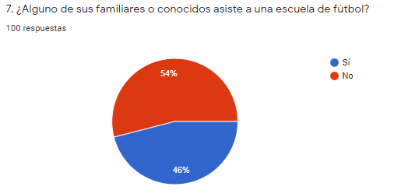

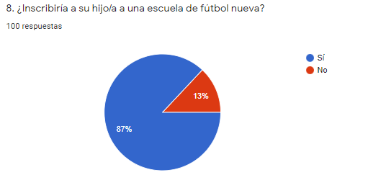

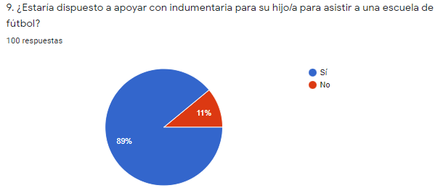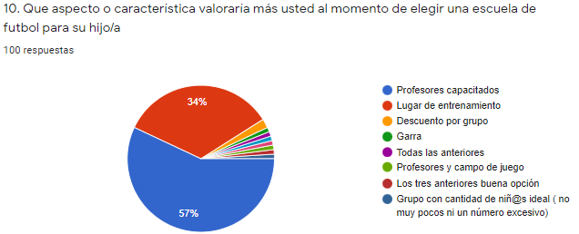

**Ingreso promedio mensual departamento La Paz, Bolivia, Fuente INE Bolivia**

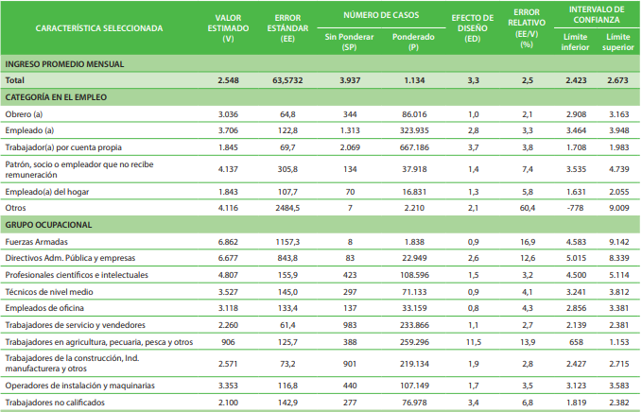 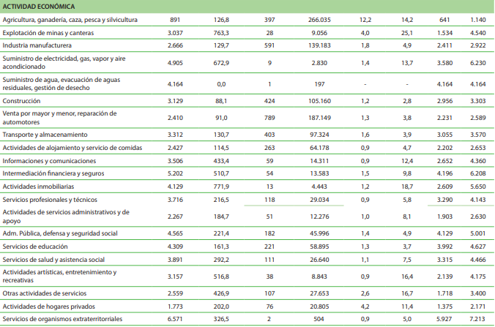

**Registro influencers La Paz Bolivia**

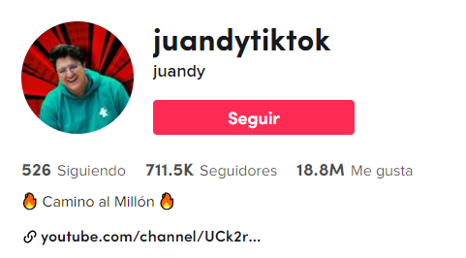

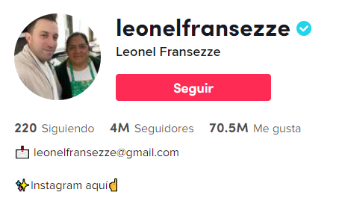

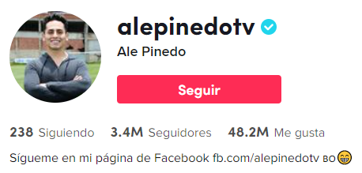

**Costos de publicidad en internet**

En Google, los precios promedio van desde $0,63 por click hasta $2,69 por click.

En redes sociales, los precios iniciales pueden ir desde $0,72 por click (Instagram) o un desde un dólar diario (Facebook).

Existen dos formas de anunciarse en Google:

-En la página de resultados del buscador (Google Ads Search).

-En un sitio web específico (Google Ads Display).

El costo promedio del click en Google Ads Search es $2,69.

En una campaña de este tipo, el CTR promedio es 3.17% (3 de cada 100 personas hacen click en el anuncio) y la tasa de conversión es de 3.75% (4 de cada 100 personas compran luego de hacer click en el anuncio).

El costo promedio del click en Google Ads Display (banners en sitios web) es $0,63.

En estas campañas el CTR promedio es 0.46% y la tasa de conversión es 0.77%.

Publicidad en redes sociales: Precios

Cada plataforma cobra los anuncios de forma diferente:

En Facebook, con un dólar diario puedes conseguir impresiones (que la gente vea tu publicidad).

Si quieres que interactúen con ella, deberás invertir unos $5 cada 24 horas.

En Instagram, dependiendo de la segmentación, el costo por click promedio está alrededor de $0,72.

En esta red también puedes pagar según interacciones o según impresiones.

En Twitter, por otro lado, no hay inversión mínima obligatoria.

En general, el mínimo que debes invertir es el siguiente:

–Impresiones: al menos 1 USD por día.

–Clicks, me gusta, reproducciones de video e interacciones con una publicación: al menos 5 USD por día

–Solicitudes de oferta, instalaciones de apps y otros eventos con frecuencia reducida: al menos 40 USD por día.

Costos por click promedio (industrias)

[WordStream](https://www.wordstream.com/blog/ws/2017/02/28/facebook-advertising-benchmarks) (2019) hizo un estudio y determinó que el costo por click promedio en Facebook, tomando en cuenta todas las industrias, es $ 1,72.

Costos por click promedio (países)

Según [Metricool](https://metricool.com/), estos son los costos por click promedio en distintos países del mundo:

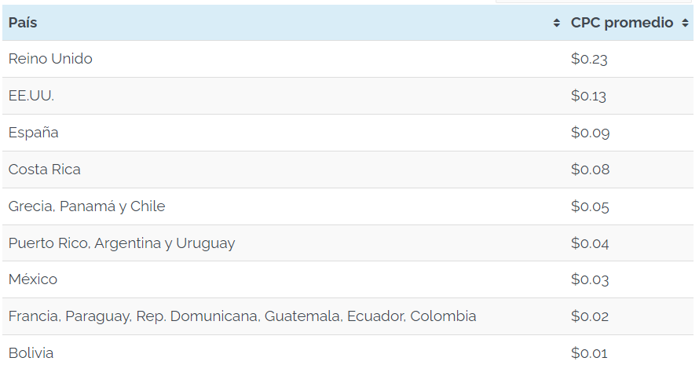

Click-through rate (CTR) promedio en redes sociales

Según la empresa [Kenshoo](https://kenshoo.com/), el click-through rate promedio de las redes sociales para el año 2018 era 2,6%.

De cada 100 personas que ven un anuncio, 3 hace click en él (lo que no quiere decir que esas 3 personas terminen comprando el producto o servicio publicitado).

Este estudio de Kenshoo contempló 20 sectores diferentes y 60 países.

Por cada 100 usuarios que vean tu anuncio en Google (ya sea en formato Search o Display), conseguirás entre 1 y 3 clicks.

Una vez que ese anuncio consiga 100 clicks, entre 1-4 personas comprarán tu producto o servicio.

En otras palabras, quizás necesites que 10.000 usuarios vean tu anuncio para conseguir 100 clicks y tan sólo una compra.

A pesar de que Google ha hecho modificaciones en los últimos años para hacer que la publicidad sea más llamativa y rentable, no ha logrado (ni cerca) que la gente haga más clicks en anuncios que en los resultados orgánicos.

Llegar a más personas ya no es un tema de dinero. Puedes tener muchísima plata, gastar en mensajes promocionales y aun así no aumentar tus ventas.



**Ramiro Paredes Centellas**

Profesión: Ingeniero en Sistemas Electrónicos

Director Técnico de Fútbol Profesional

34 años, soltero

WhatsApp +(591) 77707471

Calle 29, Achumani, La Paz, Bolivia

Ramiro.paredes2013@gmail.com – Twitter e Instagram @ramiro_davis – Linkedin.com/in/ramiro-paredes-centellas

**Experiencia laboral**

. Datec Latam. Project Manager desde 2022

. Club Mariscal Braun, Director Técnico desde 2022

. Huawei Argentina. Project Manager hasta 2020

. Huawei Bolivia. Project Manager hasta 2018

. Huawei Bolivia. Ingeniero Wireless hasta 2012

. ETV Bolivia. Supervisor de Operaciones hasta 2011

. Huawei Bolivia. Ingeniero Wireless hasta 2011

**Estudios**

. Maestría en Administración de Empresas, Universidad de Palermo, desde 2020

. Director Técnico de Fútbol Licencia Pro, A, B y C, 2021

. Diplomado en Educación Superior, EMI, 2010

. Ingeniería en Sistemas Electrónicos, EMI, 2009

. Bachiller. Colegio Instituto Domingo Savio, 2004

**Idiomas e informática**

. Inglés: Centro Boliviano Americano, 2010. Lectura: nivel alto, escritura: alto, conversación: alto

. Suite Office: nivel alto

. Adobe Illustrator: nivel medio

**Cursos**

. Experto en Gestión de Proyectos basado en la 7ma edición de la guía del PMBOK del PMI, TECBRIN, 2022

. Introducción a la gestión de proyectos 5ta guía PMBOK, COGNOS, 2017

. Ensamblaje y reparación de computadoras, UMSA, 2005

. Cableado estructurado y redes de computadoras, UMSA, 2005

. Automatización industrial con PLCs, UMSA, 2007

. Microcontroladores ATMEL, UMSA, 2007

. Visual Basic y Base de Datos, UMSA, 2008















**Otros intereses**

. Fútbol, Tenis y teatro

**Referencia**

. Dennis Antezana, TSD Delivery Manager, Huawei: +(591) 77444119

- Enrique Aparicio, Subgerente PMO, Datec Latam: +(591)

77301999

- Daniel Rosales, Director Deportivo, Club Mariscal Braun: +(591) 77581242

Abril 2022



